Pengembangan Chatbot Dosen Pembimbing Menggunakan Dialogflow Pada Platform LINE

Muhammad Yusuf Rahardian 1800016005

Skripsi diajukan kepada Fakultas Sains dan Teknologi Terapan
sebagai bagian persyaratan untuk meraih derajat

Sarjana Komputer

pada Program Studi Sistem Informasi



Universitas Ahmad Dahlan Yogyakarta

Agustus 2022

Pengembangan Chatbot Dosen Pembimbing Menggunakan Dialogflow Pada Platform LINE
Skripsi

Disusun untuk memenuhi salah satu syarat dalam
mencapai derajat Sarjana Komputer (S.Kom)
Program Studi Sistem Informasi
Fakultas Sains dan Tekonologi Terapan

Diajukan oleh :
Muhammad Yusuf Rahardian
1800016005

FAKULTAS SAINS DAN TEKNOLOGI TERAPAN
SISTEM INFORMASI UNIVERSITAS AHMAD DAHLAN
YOGYAKARTA
2022

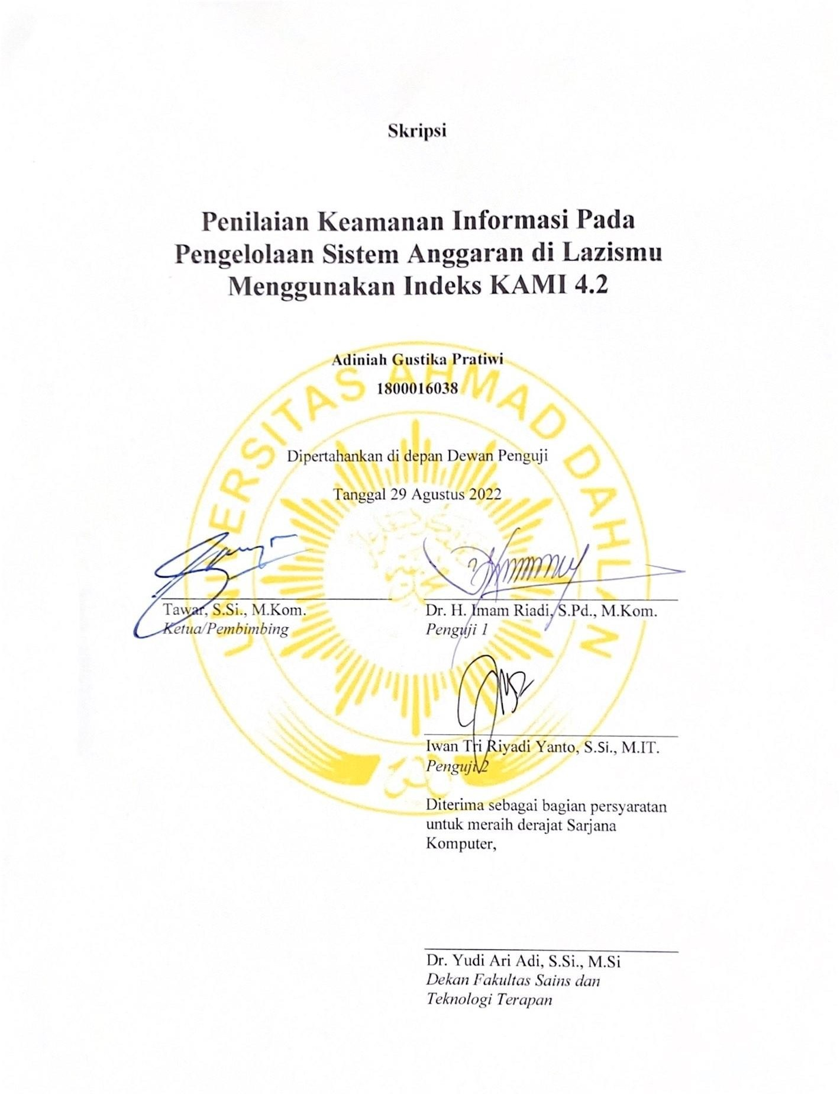


Pernyataan Tidak Plagiat
Saya yang bertandatangan dibawah ini :
Nama : Muhammad Yusuf Rahardian
NIM : 1800016005
Email : Muhammad1800016005@webmail.uad.ac.id
Program Studi : Sistem Informasi
Fakultas : Sains dan Teknologi Terapan
Judul Tugas Akhir : Pengembangan Chatbot Dosen Pembimbing Menggunakan Dialogflow Pada Platform LINE

Dengan ini menyatakan bahwa :
- Hasil karya yang saya serahkan ini adalah asli dan belum pernah mendapatkan gelar kesarjanaan baik di Universitas Ahmad Dahlan maupun di institusi pendidikan lainnya.
- Hasil karya saya ini bukan saduran/terjemahan melainkan merupakan gagasan, rumusan, dan hasil pelaksanaan penelitian dan implementasi saya sendiri, tanpa bantuan pihak lain kecuali arahan pembimbing akademik dan narasumber penelitian.
- Hasil karya saya ini merupakan hasil revisi terakhir setelah diujikan yang telah diketahui dan disetujui oleh pembimbing.
- Dalam karya saya ini tidak terdapat karya atau pendapat yang telah ditulis atau dipublikasikan orang lain, kecuali yang digunakan sebagai acuan dalam naskah dengan menyebutkan nama pengarang dan dicantumkan dalam daftar pustaka.
Pernyataan ini saya buat dengan sesungguhnya. Apabila di kemudian hari terbukti ada penyimpangan dan ketidakbenaran dalam pernyataan ini maka saya bersedia menerima sanksi akademik berupa pencabutan gelar yang telah diperoleh karena karya saya ini, serta sanksi lain yang sesuai dengan ketentuan yang berlaku di Universitas Ahmad Dahlan.
Yogyakarta, 19 Februari 2022

Muhammad Yusuf Rahardian

Pernyataan Persetujuan Akses
Saya yang bertandatangan dibawah ini :

Nama : Muhammad Yusuf Rahardian
NIM : 1800016005
Email : Muhammad1800016005@webmail.uad.ac.id
Program Studi : Sistem Informasi
Fakultas : Sains dan Teknologi Terapan
Judul Tugas Akhir : Pengembangan Chatbot Dosen Pembimbing Menggunakan Dialogflow Pada Platform LINE

Dengan ini saya menyerahkan hak sepenuhnya kepada Perpustakaan Universitas Ahmad Dahlah Yogyakatya untuk menyimpan, mengatur akses serta melakukan pengelolaan terhadap karya saya ini dengan mengacu pada ketentuan akses tugas akhir elektronik sebagai berikut.
Saya (Mengijinkan/Tidak Mengijinkan)* karya tersebut diunggah ke dalam Repository Perpustakaan Universitas Ahmad Dahlan Yogyakarta.

Yogyakarta, 19 Februari 2022
Muhammad Yusuf Rhardian

Mengetahui
Dosen Pembimbing Tugas Akhir

Arif Rahman, S.Kom., M.T.

Motto dan Persembahan

“Dan orang-orang yang berjihad untuk (mencari keridhaan) Kami, Kami akan tunjukkan kepada mereka jalan-jalan Kami. Dan sungguh, Allah beserta orang- orang yang berbuat baik”. (QS. Al-'Ankabut: 69).
“Jangan kasihi dirimu, jika kau mengasihi dirimu hidupmu akan terus dibayang-bayangi mimpi buruk” ~ Dazai Osamu

Skripsi ini kupersembahkan untuk:

- Alm. Ibuk dan Bapak tercinta yang senantiasa memberikan do’a restu, dukungan nasihat dan motivasi yang kebaikannya tidak akan pernah bisa saya balas.
- Mbak saya yang sudah membiayai saya kuliah hingga akhir.
- Sahabat dan teman-teman yang tidak bisa saya sebutkan satu persatu. Terima kasih atas doa dan dukungannya selama ini, dan telah membersamai perjalanan di bangku kuliah.
- Semoga skripsi ini bermanfaat untuk para pembacanya.

Daftar Isi
Halaman Judul i
Daftar Isi ii
Daftar Gambar vi
Daftar Tabel viii
Abstrak ix
Bab 1.. 1
Pendahuluan 1
1.1 Latar Belakang 1
1.2 Identifikasi Masalah 4
1.3 Ruang Lingkup 5
1.4 Rumusan Masalah 5
1.5 Tujuan Penelitian 6
1.6 Manfaat Penelitian 6
Bab 2.. 7
Kajian Teori 7
2.1 Kajian Penelitian Terdahulu 7
2.2 Landasan Teori 12
2.2.1 Pengertian Sistem dan Informasi 12
2.2.2 Definisi Kecerdasan Buatan 14
2.2.3 Chatbot 16
2.2.4 Pengertian Dialogflow 19
2.2.5 LINE 20
2.2.6 Webhook 22
2.2.7 Rapid Application Development 23
2.2.8.1 Perencanaan Syarat-Syarat (Requirement Planning) 24
2.2.8 Testing 26
Bab 3.. 28
Metodologi 28
3.1 Subjek Penelitian 28
3.2 Analisis Kebutuhan Sistem 28
1. Perangkat Keras (Hardware) 29
2. Perangkat Lunak (Software) 30
3.3 Pengumpulan Data 30
1. Observasi 30
2. Studi pustaka 31
3. Kuisioner 31
3.4 Metode Penelitian 32
3.5 Metode Pengembangan Sistem 33
Bab 4.. 38
Hasil dan Pembahasan 38
4.1 Perencanaan syarat-syarat (Requirment Planning) 38
4.1.1 Analisis Kebutuhan user 38
4.1.2 Analisis kebutuhan Sistem 38
4.1.3 Analisis kebutuhan data 39
4.2 Proses Design (Design Workshop) 39
4.2.1 Diagram Use Case 40
4.2.2 Activity diagram 42
4.2.3 Alur kerja Platform Dialogflow 43
4.3 Implementasi 44
4.3.1 LINE Developers 45
4.3.2 Konfigurasi Chatbot 45
4.3.3 Membuat Akun Dialogflow 46
4.3.4 Mengintegrasikan Dialogflow Kedalam LINE 46
4.3.5 Pembuatan Intens 47
4.3.6 Interface Line 58
4.3.6.1 BasicAccountSetting 59
4.3.6.2 Message 60
4.3.6.3 Broadcast 61
4.3.6.4 RichContent 61
4.3.7 Pengujian 62
4.3.8.1 AlphaTest 63
4.3.8.2 BetaTest 65
4.4 Pembahasan 72
Bab 5.. 73
Penutup 73
5.1. Kesimpulan 73
5.2. Saran 74
Daftar Acuan 75
LAMPIRAN 77

Daftar Gambar
Gambar 2. 1 Konsep dasar Sistem Informas 13
Gambar 2. 2 Penerapankonsep Kecerdasan Buatan 16
Gambar 2. 3 Alur Kerja Chatbot 17
Gambar 2. 4 Pemodelan Metode RAD (Presman, 2010) 24
Gambar 3. 1 Metode Penelitian..............................................................................32
Gambar 3. 3 Tahapan Proses Pembuatan Chatbot ………………………………36
Gambar 4. 1 Use case pengguna…………………………………………………40
Gambar 4. 2 use case Admin 41
Gambar 4. 3 Diagram activity Menampilkan Menu 42
Gambar 4. 4 Alur Kerja Platform Dialogflow 43
Gambar 4. 5 Halaman Konfigurasi Channel ID LINE 47
Gambar 4. 6 Intent dan Responses Menu 50
Gambar 4. 7 Alur Intent BimbinganKRS 51
Gambar 4. 8 Alur Intent Uas&Uts 51
Gambar 4. 9 Alur Intent SemesterAkhir 52
Gambar 4. 10 Intent Start 53
Gambar 4. 11 Response Intent MenuList 54
Gambar 4. 12 Perbaikan Intent Start 55
Gambar 4. 13 Hasil Percobaan Intent Start. 55
Gambar 4. 14 Intent DaaftarMatakuliah 56
Gambar 4. 15 Hasil Percobaan Intent DaftarMatakuliah 58
Gambar 4. 16 Bassic Account Setting 59
Gambar 4. 17 Gretting Message 60
Gambar 4. 18 Broadcast 61
Gambar 4. 19 Rich Content 62

Daftar Tabel
Tabel 2. 1 Penelitian Terdahulu 10
Tabel 2. 2. Matriks definisi kecerdasan buatan 15
Tabel 3. 1 Spesifikasi Hardware 29
Tabel 3. 2 Spesifikasi Software 30
Tabel 4. 1 Daftar Intent dan Response 48
Tabel 4. 2 Data Tester Alpha Test 63
Tabel 4. 3 Tanggapan Pengujian Alpha Test 64
Tabel 4. 4 Kriteria Interpretasi Skor 67
Tabel 4. 5 Data Tester Pengujian Beta 67
Tabel 4. 6 Hasil pengujian Beta Level Admin 68
Tabel 4. 7 Hasil Pengujian Beta tes Pengguna 70

Pengembangan Chatbot Dosen Pembimbing menggunakan Dialogflow Pada Platform LINE

Development of a Advisory Lecturer Chatbot using Dialogflow on the LINE Platform

Abstrak
Bimbingan akademik merupakan proses yang dilakukan dosen pembimbing akademik dalam membimbing mahasiswa untuk merencanakan studi pada jenjang studi selengkapnya maupun tiap semester, selain itu juga membantu memilih atau menentukan program belajar, kegiatan ko-kurikuler dan ekstra kulikuler yang akan diikutinya dan juga monitor perkembangan kemajuan studi mahasiswa dan apabila perlu. Permasalahan umum yang terjadi pada saat ini adalah terbatasnya waktu dosen untuk melayani bimbingan mahasiswa baik dari pesan daring maupun luring, selain itu padatnya jadwal dosen juga membuat mahasiswa kesulitan membuat janji apabila ingin bimbingan secara luring di kampus.
Sistem ChatBot ini dibangun dengan menggunakan metode pengembangan sistem Rapid Application Developer (RAD) yang merupakan proses pengembangan software yang dapat mempersingkat waktu pengembangan sehingga menghasilkan proses pengembangan media yang lebih cepat. Tahapan metode RAD terdiri dari rencana kebutuhan (Requirement Planning), proses desain sistem (Design system), dan Implementasi (Implementation). Untuk chat boot sendiri dibangun menggunakan Dialogflow serta LINE untuk menjalankan aplikasi ini.
Hasil dari pengujian Alpha Test menunjukan bahwa sistem chatbot yang dibangun dapat bejalan sebagai penyampai informasi ke mahasiswa serta dapat menampilkan jawaban yang sesuai dengan pertanyaan pengguna. Untuk hasil dari pengujian Beta Test dengan menggunakan Skala Likert mendapatkan skor 513 dari skor tertinggi 605 jika diubah dalam persentase mendapat hasil 84,7%. Hasil tersebut menunjukan bahwa sistem Chatbot yang dibangun dapat diakses serta dapat menyampaikan informasi yang sesuai dengan keinginan pengguna.

Kata kunci: Perancangan Chatbot Dengan Dialogflow, RAD, Dialogflow, LINE, UML.

Bab 1

Pendahuluan

1.1 Latar Belakang
Seiring dengan kemajuan perkembangan teknologi, lahirlah sebuah teknologi Artificial Intelligence atau Kecerdasan Buatan (Artificial Intelligence) yang banyak diterapkan dalam berbagai teknologi untuk membantu dalam kehidupan sehari-hari. (Laksana Utama, 2018), bahkan di dunia pendidikan sekarang sudah memakai kecerdasan buatan untuk diimplementasikan pada proses pendidikan maupun administrasi (Chandra, 2020). Banyak keunggulan yang dapat diperoleh dari mengimplementasikan AI di dunia pendidikan khususnya di bangku perkuliahan, seperti mempermudah pembelajaran ataupun memberikan informasi (Gunawan, 2019).
AI (Artificial Intelligence) sendiri dapat digunakan dalam berbagai aplikasi, terutama dalam sebuah aplikasi chatting (Ananda, 2018),pada aplikasi chatting sendiri fitur yang memanfaatkan AI sering disebut Chatbot (Nurhayatunnufus, 2020). Chatbot sendiri adalah program kecerdasan buatan yang dibuat untuk berinteraksi kepada manusia melalui teks maupun suara. Chatbot juga dibekali sebuah pemrosesan Bahasa alami yang dapat membuatnya menjawab pertanyaan yang diberikan oleh manusia. Didalam sebuah Chatbot ditanam sebuah model kecerdasan buatan untuk menjawab pertanyaan-pertanyaan yang sudah di tetapkan sebelumnya sebagai batasan kemampuan Chatbot itu sendiri. Dimana Chatbot dirancang dengan memberikan pengetahuan yang kemudian akan divalidasi dari model pertanyaan yang dimasukkan. Pemberian informasi oleh Chatbot sendiri relative cepat dan ringkas karena informasi yang dibutuhkan pengguna akan secara langsung diberikan oleh Chatbot (Radhian, 2019).
Penggunaan Chatbot Dalam dunia perkuliahan dalam beberapa dekade ini menunjukkan peningkatan ketertarikan terhadap penerapan Chatbot untuk pembelajaran dan media informasi (Sarosa, 2020). Dengan menggunakan Chatbot, penyampaina suatu informasi akan lebih spesifik serta memunculkan kesan alami sebuah percakapan (Chanda, 2018), sebagaimana yang kita tahu permasalahan umum yang terjadi pada saat ini adalah terbatasnya waktu dosen untuk melayani bimbingan mahasiswa baik dari pesan daring maupun luring, selain itu padatnya jadwal dosen juga membuat mahasiswa kesulitan membuat janji apabila ingin bimbingan secara luring di kampus. Dengan adanya Chatbot dosen pembimbing ini diharapkan dapat mendukung kegiatan komunikasi antara mahasiswa dan dosen yang dalam hal ini dibantu oleh Aplikasi Chatbot untuk membalas informasi yang dibutuhkan mahasiswa sehingga akses informasi dari dosen dapat diterima secara instan (Arulmangainayaki, 2020).
Pemanfaatan Aplikasi pesan singkat oleh pengguna media sosial sangat umum dipakai dan cenderung digunakan lebih efektif untuk berkabar antara satu dengan yang lainnya. Salah satu contoh platform pesan singkat tersebut yakni LINE. LINE sendiri diterbitkan pada bulan Juni 2011 dan pada mulanya hanya bisa digunakan pada sistem operasi IOS dan Android saja. Setelah berjalan dengan baik dan sukses pada kedua sistem operasi tersebut LINE masuk pada sistem operasi besutan BlackBerry. Lalu pada tahun 2012, LINE meluncurkan aplikasi secara resmi yang bisa dijalankan pada perangkat Mac dan Windows..
Keberhasilan LINE sebagai aplikasi pengirim pesan instan tercermin dari 101 juta pengguna yang tersebar di 230 negara di dunia. LINE menempati peringkat pertama pada kategori aplikasi open source di 42 negara, antara lain Jepang, Taiwan, Spanyol, Rusia, Hong Kong, Thailand, Singapura, Malaysia, Macau, Swiss, Arab Saudi, Uni Emirat Arab, dan lainnya. LINE akan secara resmi membangun kantor cabang di Indonesia pada tahun 2012, dan lokalisasi konten aplikasi Indonesia diharapkan selesai tahun 2013 (“LINE Free Calls & Messages,” n.d.). Dalam penelitian ini penulis akan menggunakan platform pesan singkat LINE yang akan digunakan sebagai portal untuk mahasiswa (user) berinteraksi dengan Chatbot.
Belum adanya suatu media yang praktis, efektif dan efisien sesuai dengan kebutuhan mahasiswa untuk menemukan dan mengumpulkan informasi, sehingga dibutuhkannya sebuah Chatbot untuk mempermudah mahasiswa dalam menemukan informasi terkait bimbingan KRS maupun bimbingan sebelum ujian UAS/UTS. Dengan adanya Chatbot diharapkan dapat mengatasi permasalahan seperti penumpukan pertanyaan-pertanyaan yang sama yang diajukan oleh mahasiswa serta mahasiswa juga tidak perlu mendatangi dosen pembimbing sehingga akan dapat memaksimalkan teknologi guna efisiensi terhadap waktu. Berdasarkan penjelasan tersebut, maka penelitian ini berjudul “Perancangan Chatbot Dosen Pembimbing Dengan Dialogflow Menggunakan Platform LINE”.

1.2 Identifikasi Masalah
Berdasarkan paparan konteks di atas, selanjutnya akan didapati beberapa permasalahan dalam penelitian ini, yaitu :
- Ketika mahasiswa menghubungi dosen via chat untuk melakukan bimbingan ataupun meminta informasi terkait KRS maupun bimbingan sebelum ujian UAS/UTS terkadang balasannya relatif lama.
- Ketika mahasiswa ingin menemui dosen di kampus, terkadang sulit untuk mendapatkan kesempatan bertemu karena padatnya jadwal dosen.

1.3 Ruang Lingkup
Berdasarkan latar belakang yang diuraikan maka diberikan batasan masalah yaitu:
- Studi kasus ini dilakukan di prodi sistem informasi Universitas Ahmad Dahlan.
- Dalam penelitian ini nantinya mengintegrasikan dua platform yakni LINE sebagai interface platform pesan singkat yang dipakai dan Dialogflow sebagai media yang digunakan untuk mengolah percakapan dan jawaban yang akan diberikan oleh Chatbot.
- Topik Chatbot dibatasi terkait bimbingan KRS, UAS dan UTS pada prodi Sistem Informasi Universitas Ahmad Dahlan
- Chatbot hanya berupa pesan singkat dan dokumen antara bot dengan user, tidak termasuk pesan suara atau voice note.

1.4 Rumusan Masalah
Berdasarkan ruang lingkup yang telah diuraikan, rumusan masalah yang didapat adalah sebagai berikut :
- Bagaimana membangun sebuah Chatbot yang dapat menjawab setiap pertanyaan mahasiswa mengenai bimbingan KRS, UAS dan UTS?
- Bagaimana cara agar Chatbot mudah di akses oleh Mahasiswa dalam mempermudah bimbingan KRS, UAS dan UTS ?

Tujuan Penelitian
Tujuan yang hendak dicapai pada penelitian ini adalah membangun sebuah Chatbot yang dapat membantu mempermudah dalam memberikan jawaban kepada mahasiswa terkait bimbingan KRS, UAS dan UTS di prodi Sistem Informasi Universitas Ahmad Dahlan dengan menggunakan platform pesan singkat LINE.

1.6 Manfaat Penelitian
- Bagi mahasiswa, hasil dari penelitian ini nantinya diharapkan dapat membantu mempermudah untuk berkonsultasi maupun bimbingan KRS, UAS dan UTS dengan dosen pembimbing.
- Bagi dosen hasil penelitian ini diharapkan dapat mempermudah pekerjaannya dalam memberikan bimbingan KRS, UAS dan UTS kepada mahasiswa tanpa harus menjawab pertanyaan yang sama secara berulang kali.
- Hasil penelitian dapat diterapkan pada seluruh angkatan Prodi Sistem Informasi untuk mempermudah proses bimbingan.

Bab 2

Kajian Teori

Kajian Penelitian Terdahulu
Penelitian ini terdapat 5 (lima) refrensi atau rujukan yang telah penulis kumpulkan sebelumnya untuk digunakan sebagai penunjang penelitian.
- Penelitian terdahulu yang dilakukan oleh (Ananda Dwi, 2018) dengan judul “Aplikasi Chatbot (Milk Bot) Yang Terintegrasi Dengan Web CMS Untuk Customer Service Pada UKM MINSU” (Studi kasus : UKM MINSU). Dalam penelitian ini membahas mengenai Aplikasi Chatbot dirancang untuk mampu berpotensi menggantikan peran layanan pelanggan untuk melayani pelanggan secara lebih efisien dan mungkin meningkatkan pendapatan. Aplikasi ini dibangun menggunakan sistem pakar dengan pendekatan forward chain. Nantinya aplikasi ini mempunyai beberapa fitur penting antara lain fitur yang memungkinkan membantu melakukan pemesanan, pemrosesan pesanan, manajemen produk dan pemrosesan laporan.
- Penelitian terdahulu yang dilakukan oleh (Afrianto, 2019) dengan judul “Pembangunan Aplikasi Chatbot Sebagai Media Pencarian Informasi Dalam Bidang Perterrnakan” (Studi Kasus : Dinas Ketahanan Pangan Dan Peternakan Provinsi Jawa Barat) dalam penelitian ini membahas mengenai Chatbot yang Digunakan untuk membantu pengguna dengan mudah menemukan informasi yang berisi informasi pengetahuan peternakan untuk membantu orang meningkatkan pemahaman mereka tentang tanaman. Platform yang digunakan untuk pengembangan Chatbot adalah Dialogflow. Platform tersebut menyediakan layanan NLP (Natural Language Processing) yang membuat chatbot lebih pintar sehingga dapat memahami maksud dari apa yang diminta pengguna. Hasil penelitian menunjukkan bahwa 72% petani setuju bahwa aplikasi chatbot ini dapat membantu petani meningkatkan pengetahuan ternak mereka dan 78% setuju akan membantu petani menemukan informasi ternak dengan lebih mudah.
- Penelitian terdahulu yang dilakukan oleh (Anwarulloh, 2017) berjudul “Pembangunan Aplikasi Chatbot Einstein sebagai Guru Virtual, Pembelajaran Fisika di Rumah Menggunakan API Google Dialogflow Berbasis Android” (Studi Kasus : SMK Yapari Aktripa) dalam penelitiannya membahas mengenai aplikasi chatbot yang digunakan sebagai media bantu untuk membantu siswa belajar mandiri di rumah berbasis android, aplikasi ini nantinya mempunyai beberapa fitur yaitu fitur log yang memungkinkan siswa untuk mengevaluasi pembelajaran dan juga fitur koreksi dimana guru dapat mengevaluasi kesalahan siswa.
- Penelitian terdahulu yang dilakukan oleh (Budi, 2020) dengan judul “Penerapan Natural Language Processing Dalam Aplikasi Chatbot Sebagai Media Pencarian Informasi Dengan Menggunakan React” (Studi Kasus : Institut Bisnis Dan Informatika Kwik Kian Gie) membahas mengenai Aplikasi chatbot yang ditujukan untuk mahasiswa dalam mencari informasi seputar informasi akademik di kampus, pada aplikasi dibangun menggunakan metode Waterfall, karena analisis data berupa wawancara dan kuesioner cukup penting untuk mendapatkan studi kelayakan dan detail kebutuhan desain sistem dari server menggunakan bagian eksternal yaitu platform platform pengolahan bahasa natural Dialogflow sehingga dapat dilanjutkan dengan menerapkan sistem.
- Penelitian terdahulu yang dilakukan oleh (Adila, 2021) dengan judul “Developing English Conversation Chatbot Using Dialogflow” dalam penelitiannya membahas mengenai Chatbot yang digunakan untuk membantu siswa belajar melalui metode tanya jawab. Evaluasi terhadap chatbot dilakukan oleh expert review untuk mengetahui pencapaian indikator dan user untuk mengetahui tingkat akurasi respon. Hasil penelitian menunjukkan bahwa hampir semua agen telah mencapai semua indikator dan sebagian besar tanggapan memiliki tingkat akurasi 100%. Kehadiran chatbot nantinya diharapkan dapat membantu siswa agar dapat meningkatkan keterampilan percakapannya.
Rujukan diatas dapat dibuat menjadi sebuah table perbedaan (2.1) yang terdiri dari judul penelitian, metode yang digunakan dan hasil penelitian.
Tabel 2. 1 Penelitian Terdahulu
Kajian | Kajian 1 | Kajian 2 | Kajian 3 | Kajian 4 | Kajian 5
Peneliti | Richi Dwi Agustia | Dwi, Imamah, Andre, Ardiansyah | Dimar Radhian1, Irawan Afrianto | Jasen Aprian Putra, Akhmad Budi | Faizal, Susanto, Alimudin, Adila, Assidiqq, Nabhan.
Tahun | 2017 | 2018 | 2019 | 2020 | 2021
Judul | Pembangunan Aplikasi Chatbot Einstein sebagai Guru Virtual, Pembelajaran Fisika di Rumah Menggunakan API Google Dialogflow Berbasis Android | Aplikasi Chatbot (Milk Bot) Yang Terintegrasi Dengan Web CMS Untuk Customer Service Pada UJM MINSU | Pembangunan Aplikasi Chatbot Sebagai Media Pencarian Informasi Dalam Bidang Perternakan | Penerapan Natural Laguage Processing Dalam Aplikasi Chatbot Sebagai Media Pencarian Informasi Dengan Menggunakan React | Developing English Conversation Chatbot UsingDialogflow
Objek | SMK Yapari Aktripa | UKM MINSU | Dinas Ketahanan Pangan Dan Peternakan Provinsi Jawa Barat | Institut Bisnis Dan Informatika Kwik Kian Gie
Metode | Deskriptif | Extreme Programming | Waterfall | Waterfall | Waterfall
Hasil | Dengan dibuatnya media pembelajara chatbot untuk menjadi media alternatif dalam mempelajari materi fisika dengan menggunakan teknologi dari Dialogflow, dapat disimpulkan bahwa. Teknologi chatbot dapat menjadi solusi pembelajaran interaktif, yaitu dengan melakukan tanya jawab dengan siswa 2. Melalui sarana tanya jawab siswa dapat menjadikan siswa menjadi sarana untuk siswa bertanya. | Sistem ini dapat menggantikan peran manusia dalam melayani pelanggan, salah satunya menjawab pertanyaan pelanggan dan melakukan pemesanan. Sistem aplikasi didukung oleh sistem manajemen konten web yang berguna untuk membantu UKM Minsu mengelola pesanan pelanggan. | Dari pembangunan aplikasi chatbot ini peternak dapat meningkatkan pengetahuan ternaknya, selain itu peternak dapat mencari informasi pengetahuan ternak melalui pertanyaan yang nantinya dijawab oleh chatbot | Aplikasi chatbot ini untuk mahasiswa mencari informasi seputar akademik di kampus. Dengan adanya aplikasi ini dapat memfasilitasi mahasiswa dalam bertanya tanpa harus melibatkan pihak lain, seperti bidang akademik atau Ketua Program Studi, serta dengan adanya penerapan naural language processing di dalam chatbot ini dapat menjawab pertanyaan mahasiswa yang sering diajukan | Hasil penelitian hanya dapat dilihat melalui desain plot, percabangan percakapan chatbot dan pengujian maka tingkat akurasi respon agen meningkat jika variasi set data leksikal ditingkatkan dan percakapan jalur percabangan lebih diperluas.

Berdasarkan tabel 2.1 diatas, maka dapat disimpulkan bahwa Chatbot dapat menggantikan peran manusia, dimana sistem chatbot akan menjawab berbagai pertanyaan yang diinputkan pengguna secara cepat dan akurat. Selain itu menghemat waktu juga, dimana Chatbot akan memberikan informasi yang relevan terkait pertanyaan dari pengguna. Sehingga pengguna tidak perlu menunggu lama untuk mendapatkan repon dari informan. Chatbots juga dapat meminimalkan kesalahan dalam memberikan informasi, karena ketika Anda menggunakan layanan chatbot, respons yang Anda dapatkan akan selalu sesuai dengan yang diarahkan. penelitian ini menggunakan metode RAD yang mana Metode ini membutuhkan waktu lebih sedikit selama tahap perencanaan. Pengembangan aplikasi di sisi lain dapat berjalan secara dinamis sesuai kebutuhan. Pengujian dan umpan balik yang intens membuat aplikasi yang dihasilkan lebih stabil. Tahapan pada Metode Rapid Aplication Development hanya ada empat, menentukan kebutuhan proyek, membuat prototype, proses pengembangan dan pengumpulan feedback, dan implementasi dan finalisasi produk.

Landasan Teori

Pengertian Sistem dan Informasi
Sistem adalah himpunan orang-orang yang saling membantu dengan aturan-aturan yang terstruktur dan sistematis sehingga membentuk suatu kesatuan yang menjalankan suatu fungsi dalam mencapai tujuan. Suatu Sistem mempunyai sifat atau sifat yang mencakup system components, system limitation, lingkungan eksternal sistem, manajemen sistem, dan tujuan sistem. Sedangkan informasi adalah data yang diolah sehingga lebih bermanfaat dan bermakna bagi penerimanya, serta untuk meminimalisir kesalahpahaman dalam proses pengambilan keputusan mengenai suatu keadaan. Sistem informasi adalah kombinasi terorganisir dari orang-orang, perangkat keras, perangkat lunak, jaringan komunikasi, dan sumber daya data untuk mengumpulkan, mengubah, dan menyebarkan informasi dalam suatu organisasi. (Kadir, 2014)
Dengan demikian, sistem informasi adalah sistem yang menggabungkan aktivitas manusia dan penggunaan teknologi untuk mendukung aktivitas manajemen dan operasi. Di dalamnya, mengacu pada hubungan yang dibangun atas dasar interaksi manusia, data, informasi, teknologi, dan algoritma. Konsep dasar sistem informasi adalah sistem dalam organisasi yang menyediakan kebutuhan pemrosesan transaksi yang mendukung fungsi manajemen operasional dengan operasi strategis organisasi untuk menyediakan pihak eksternal di luar informasi tertentu yang diperlukan untuk pengambilan keputusan. (Irviani, 2018)
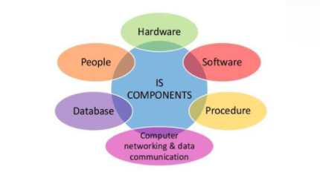
Gambar 2. 1 Konsep dasar Sistem Informas

Dari gambar 2.1 Sistem memiliki beberapa karakteristik atau sifat tertentu, antara lain :
- Komponen sistem (component): Suatu sistem terdiri dari beberapa komponen yang saling berinteraksi, komponen-komponen tersebut bergabung menjadi suatu komponen sistem.
- Batasan sistem (boundary): adalah batas antara suatu sistem dengan sistem lainnya untuk membedakannya dari lingkungan kerja.
- Subsistem (sub system): bagian dari sistem yang bekerja dan berinteraksi satu sama lain untuk mencapai tujuan masing-masing.
- Lingkungan luar sistem (Environment): adalah sistem yang berada di luar ruang lingkup sistem dan dipengaruhi oleh pengoperasian sistem.
- Link system (antarmuka): Subsistem yang menghubungkan kendaraan dengan subsistem lainnya.
- Input sistem: data yang masuk ke sistem, berupa pemeliharaan dan sinyal.
- Keluaran sistem (output): hasil data diproses dan digolongkan menjadi keluaran yang berguna dan residunya dihilangkan.
- Pemrosesan sistem (proses): suatu sistem mungkin memiliki unit pemrosesan input dan output.
- Tujuan sistem (object): Sasaran yang ingin dicapai oleh sistem akan dianggap berhasil dalam kaitannya dengan tujuan atau sasaran.

Definisi Kecerdasan Buatan
Artificial intelligence dapat dibagi menjadi dua garis besar yang melibatkan proses berpikir atau menalar (reasoning) dan perilaku atau tindakan (behavior). Selain itu, definisi AI dapat dielaborasi secara lebih rinci berdasarkan kinerja dan rasionalitas. Keempat perspektif ini membentuk matriks definisi AI seperti pada Tabel 2.2, (Stuart Russell, 2016)
Sistem yang berpikir seperti manusia  Thinking humanly | Sistem yang berpikir secara rasional  Thinking Rationally
System yang bertindak seperti manusia  Acting humanly | Sistem yang bertindak secara rasional  Acting rationally
Tabel 2. 2. Matriks definisi kecerdasan buatan

Artifical Intelligence (AI) atau Kecerdasan buatan merupakan bagian dari komputasi yang mana diwujudkan dalam desain otomatisasi perilaku cerdas dalam sistem kecerdasan komputer. Sistem memperhatikan atribut perilaku yang sepenuhnya dapat meniru fungsi tertentu dari kecerdasan manusia, seperti bahasa, berpikir, pengetahuan, penyelesai masalah dan lain sebagainya.. (Kristanto, 2003). Lebih jelasnya, kecerdasan buatan bisa dilihat dari beberapa sudut pandang, antara lain:
  - Dari Perspektif kecerdasan, kecerdasan buatan akan membuat mesin mampu melakukan apa yang dilakukan manusia.
  - Dari perspektif penelitian Kecerdasan buatan adalah tentang membuat komputer dapat bekerja sebaik yang dikerjakan oleh manusia.
  - Dari Perspektif Bisnis, Kecerdasan buatan merupakan kumpulan peralatan yang sangat powerful dan metodologis untuk memecahkan masalah- masalah bisnis.
  - Dari perspektif pemrograman, kecerdasan buatan mencakup studi tentang pemrograman simbolik, pemecahan masalah (problem solving) dan penelitian.
Untuk menggunakan kecerdasan buatan atau Artificial Intelligence ada dua bagian utama yang sangat diperlukan, yaitu (Gambar 2.2):
- Basis pengetahuan, Berisi fakta-fakta, teori, pemikiran, dan hubungan satu sama lain.
- Interference Engine, merupakan kemampuan menyimpulkan suatu hal berdasarkan pengalaman.
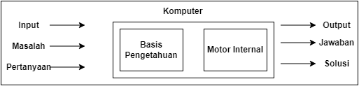
Gambar 2. 2 Penerapankonsep Kecerdasan Buatan

Chatbot
Chatbot merupakan program komputer yang dibuat atau dirancang untuk melakukan percakapan dengan satu atau beberpa pengguna melalui media teks ataupun audio. Pada awal mulanya bot ini dirahasiakan identitasnya sehingga dapat mengelabui pengguna yang berinteraksi dengan bot tersebut, apabila pengguna tidak dapat mengenali bahwa sedang berinteraksi dengan bot, maka bot ini dikategorikan sebagai Artificial Intelligence. (Fahrudin, 2021)
Chatbot hamper mirip seperti mesin penjawab telepon otomatis, namun chatbot tidak menanggapi obrolan via suara, tetapi menjawab percakapan berbasis text. Selain itu Chatbot juga dapat menganalisis gambar yang dikirimkan pengguna. (Enterprise, 2018)
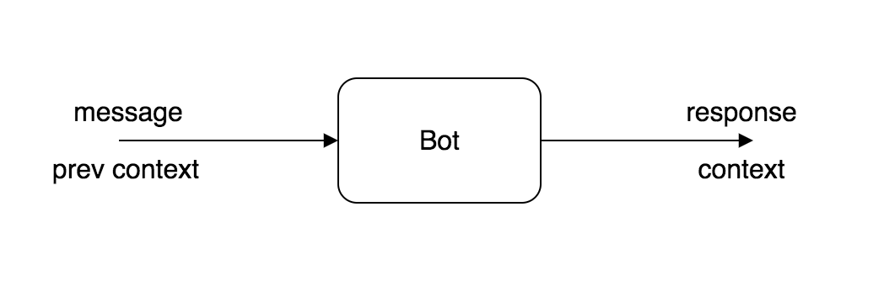
Gambar 2. 3 Alur Kerja Chatbot

Secara garis besar, chatbot sanggup menjalankan tugas-tugas sebagai berikut :
- Melakukan interaksi (chatting) dengan pengguna secara otomatis seperti menjawab pertanyaan, menyapa, dan juga melayani kebutuhan dari pengguna.
- Menjawab pertanyaan seputar produk maupun jasa secara akurat..
- Menjawab permintaan pengguna dengan Bahasa manusia.
Chatbot terdiri dari tiga kombinasi, dimana ketiga kombinasi tersebut membentuk chatbot ( Taufiqi, 2021), diantaranya adalah :
- User Interface
User Interface dalam chatbot adalah berguna sebagai penjembatan antara chatbot dan pengguna yang berinteraksi satu sama lain melalui aplikasi berbasis teks. User interface pengguna bertujuan untuk membuat pengguna nyaman dan mudah ketika ingin menggunakan aplikasi.
- Artificial Intelligence
AI atau Artificial Intelligence membantu chatbot untuk memahami dan menangkap setiap interaksi yang terjadi dengan pengguna. Chatbot mengelola pemecahan masalah melalui aturan yang telah ditentukan.
- Integrasi
Integrasi dengan sistem lain akan menambah fungsionalitas yang disertakan dalam chatbot. Mengintegrasikan chatbot ke dalam sistem lain dapat memberikan informasi tambahan. Dengan cara ini, chatbot dapat memberikan informasi yang lebih banyak kepada pengguna. Untuk tujuan bisnis, chatbot dapat membantu memecahkan masalah terkait komunikasi dengan pelanggan untuk meningkatkan pengalaman layanan dalam hal komunikasi, chatbot digunakan sangat efektif dalam masalah yang ditargetkan secara objektif, spesifik dan dapat diprediksi (Ines Guzman, 2016). Dalam perkembangan dunia bisnis, chatbot menjadi salah satu solusi alternatif yang digunakan untuk memudahkan pelanggan dalam menjangkau dan berinteraksi.

Pengertian Dialogflow
Dialogflow merupakan sebuah platform pemahaman bahasa alami dari Google yang membantu pengembang merancang antarmuka percakapan dan mengintegrasikannya ke dalam aplikasi mereka. Dialogflow dapat diintegrasikan dengan layanan kognitif lainnya seperti analisis sentimen, layanan basis pengetahuan, dll. Dialogflow juga dapat memanfaatkan layanan kognitif, Al, dan layanan lain yang tersedia dari penyedia cloud lain melalui integrasi berbasis API. Google Dialogflow telah membangun platform perpesanan seperti Facebook Messenger , Slack, dll. Ini memungkinkan integrasi. integrasi tersedia untuk pengembang umum untuk membuat chatbot dengan cepat yang terintegrasi dengan platform perpesanan populer. (Agrawal, 2020)
Menurut (Iswandi, 2018) Dialogflow yang dulunya bernama API.AI merupakan salah satu platform penyedia layanan NLP (Natural Language Processing) dan NLU (Natural Language Understanding). Layanan tersebut dimanfaatkan dalam proses pembuatan chatbot agar chatbot menjadi semakin cerdas dan dapat mengetahui maksud dari apa yang ditanyakan oleh pengguna. Natural Language Processing merupakan salah satu bidang studi dari Artificial Intelligency yang focus pada hubungan antar manusia dan computer melalui Bahasa alami yang digunakan manusia. NLP sendiri memiliki goals yang ingin dicapai yaitu kemampuan sistem NLP yang memiliki pengetahuan Bahasa alami baik dari susunan kalimat, arti dari kata tersebut, dan makna dari sebuah kalimat. Sedangkan NLU sendiri merupakan sub bidang dari NLP, dimana focus dari tujuan NLU sendiri yaitu untuk melakukan pemahaman terhadap suatu kalimat dan melakukan analisi sematik. API.AI ini sendiri tidak mendukung bidang pengetahuan Bahasa Indonesia namun memiliki banyak sekali domain pengetahuan dalam Bahasa inggris. Domain sendiri adalah kumpulan pengetahuan dan struktur data. Di dalam API.AI sendiri banyak basis pengetahuan yang tertanam di dalam sistem layanan API.AI. koleksi pengetahuan yang terdapat pada layanan ini diantaranya adalah entitas musisi, bandara, dll. Namun tidak adanya dukungan Bahasa Indonesia bukan berarti layanan ini tidak dapat digunakan oleh peneliti yang notabene berbahasa Indonesia.

LINE
Line merupakan aplikasi pengirim pesan gratis yang dapat digunakan di berbagai platform seperti smartphone, tablet dan computer. LINE sendiri difungsikan dengan menggunakan jaringan internet sehingga pengguna LINE dapat melakukan aktivitas seperti mengirim pesan teks, mengirim gambar, video, pesan suara, dan lainnya. Line memiliki predikat sebagai aplikasi pengirim pesan singkat terlaris di 42 negara. Untuk Android, pengguna bisa mendownload LINE dari Googleplay dan IOS bisa mendownload dari AppStore.(“LINE Free Calls & Messages,” n.d.).
- Sejarah singkat
LINE merupakan aplikasi pesan buatan perusahaan NHN Corporation asal Korea Selatan. LINE dirilis pada 23 juni 2011 oleh NHN cabang Jepang setelah musibah gempa bumi yang melanda jepang. NHN jepang memahami kerusakan besar pada sistem komunikasi dan menjumpai bahwa layanan data akan bekerja lebih efisien. NHN menetapkan akan membuat aplikasi yang dapat di akses melalui Smartphone, Tablet, dan Desktop agar dapat melakukan instant messaging secara gratis. Nama LINE sendiri terinspirasi dari antrian banyak orang di telepon public 43 setelah gempa terjadi.
LINE sangat digemari dan bertumbuh begitu pesat. Bahkan pada oktober 2011 layanan ini sempat mengalami overload dan terganggu karena banyaknya pengguna. Setelah itu muncullah LINE Plus yang dibuat untuk menjawab perubahan pada pasar mobile messenger dan memperkuat bisnis global berdasarkan keahlian di industry pada perusahaan induknya yang melengkapi jajaran layanan online-nya yang nyaman dan inovatif bersamaan dengan struktur pembuatan keputusan secara optimal, sistem kepegawaian dan budaya organisasi (“LINE Free Calls & Messages,” n.d.).
- LINE Developer
LINE Developers merupakan layanan baru yang dirilis oleh LINE sebagai sarana bagi pengembang yang ingin mengembangkan membangun LINE Chatbot dan LINE Front-end Framework. menggunakan aplikasi LINE.
- Messaging API
API Messaging memungkinkan data dilewatkan antar server aplikasi bot dan Platform LINE. Ketika seorang pengguna mengirimkan pesan ke bot yang dibuat, webhook akan memicu LINE untuk mengirimkan permintaan ke URL webhook pengembang. Server kemudian mengirim permintaan ke Platform LINE untuk menanggapi pengguna. Permintaan dikirim melalui HTTPS dalam format JSON (LINE, n.d.).

Webhook
Webhook adalah salah satu sarana berkomunikasi antar aplikasi atau sistem dengan lebih efektif. Komunikasi yang terjadi saat menggunakan sarana tersebut berbasis event. Artinya, transfer informasi baru terjadi saat ada input atau tindakan, yang kemudian memicu tindakan lain. Menurut (Harun dkk, 2017) Webhook adalah cara yang sederhana dan fleksibel untuk mengirim data dari perangkat ke layanan web di internet. Webhook digunakan untuk menyimpan informasi berharga dalam database. Dengan webhook, Anda bisa meminta aplikasi email marketing untuk mengirimkan email sambutan setiap kali pengunjung selesai mengisikan data diri untuk akun baru. Secara teknis, webhook adalah sebuah panggilan balik atau callback HTTP, yaitu metode HTTP untuk mengirimkan data. Umumnya, data yang dikirimkan menggunakan format JSON atau XML.

Rapid Application Development
Rapid Application Development (RAD) adalah sebuah metode pengembangan software yang diciptakan untuk menekan waktu yang dibutuhkan untuk mendesain serta mengimplementasikan system informasi sehingga dihasilkan siklus pengembangan yang sangat pendek (-+ 60 sampai 90 hari). Metode ini sering dipakai pada aplikasi system konstruksi. Karena singkatnya waktu pengerjaan maka pengembang biasanya melakukan komunikasi yang intensif dengan client guna untuk menganalisa kebutuhan yang bisa disesuaikan dengan situasi atau kondisi yang bisa saja berubah- ubah, kepuasan client tersebut merupakan salah satu hal utama yang perlu diprioritaskan (Martin & Tanaamah, 2018).
Dari pengertian di atas, dapat disimpulkan bahwa RAD merupakan model yang efisien dari segi waktu, sumber daya yang terkait dengan perancangan sistem, dan biaya yang dapat digunakan untuk mengembangkan suatu sistem informasi atau perangkat lunak. Tujuan utama dari metodologi pengembangan RAD ini adalah untuk menghadirkan sebuah sistem yang dapat memuaskan kebutuhan dan keinginan pengguna. Ketika RAD di implementasikan, pengguna Menjadi bagian dari keseluruhan proses pengembangan sistem dan bertindak sebagai pengambil keputusan di setiap tahap pengembangan. RAD memungkinkan sistem dibuat dengan cepat, menghemat waktu dalam pembangunan kembali setelah fase implementasi, karena sistem dikembangkan sesuai dengan kebutuhan dan kebutuhan pengguna. (Setiawan Putra & Fauzijah, 2018).
Metode RAD juga memiliki tiga fase utama dalam pengembangan, ketiga fase tersebut dapat dilihat pada Gambar 2.4 (kendal, 2010) :
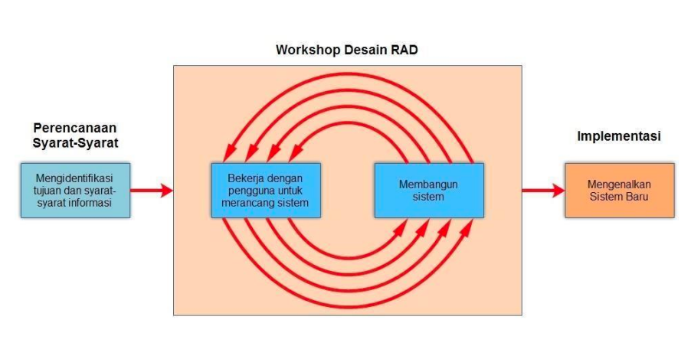
Gambar 2.4 Siklus RAD (Kendal, 2010)

Dari gambar 2.4 diatas dapat dijelaskan sebagai berikut :

Perencanaan Syarat-Syarat (Requirement Planning)
Selama fase ini, pengguna dan analis bertemu untuk menentukan tujuan aplikasi atau sistem dan informasi yang dibutuhkan untuk memenuhi tujuan tersebut. Keterlibatan pengguna terjadi tidak hanya pada satu tingkat dalam organisasi, tetapi pada berbagai tingkat organisasi untuk memastikan bahwa informasi yang diperlukan terpenuhi secara memadai.

- Proses Desain (Design Workshop)
Pada tahapan ini akan melakukan proses desain dan melakukan perbaikan-perbaikan apabila masih terdapat ketidaksesuaian desain antara pengguna dan analis. Keterlibatan pengguna pada tahap ini sangat menentukan untuk mencapai tujuan, karena pengguna bisa langsung memberikan komentar apabila terdapat ketidaksesuaian pada desain.
- Implementasi (Implementation)
Setelah proses desain selesai lalu disetujui oleh pengguna dan analis. Selanjutnya pada fase ini, programmer mengembangkan desain mereka menjadi sebuah aplikasi.

Testing
Testing adalah serangkaian proses untuk mengeksekusi program atau perangkat lunak secara dinamis ketika setelah source code selesai dikembangkan. Tujuan pengujian perangkat lunak adalah untuk menemukan dan memperbaiki sebanyak mungkin bug potensial sebelum software tersebut digunakan oleh client (William E. Lewis, 2004).
- Alpha Test
Alpha Test adalah bentuk pengujian penerimaan pengguna yang terbatas. Pengujian alfa dilakukan di sisi pengembang oleh tim internal, sebelum rilis kepada pelanggan eksternal. Agar nantinya ketika pelanggan menggunakan system ini tidak kecewa karena masalah cacat atau kegagalan aplikasi. Dalam alpha testing, pengujian produk atau aplikasi dilakukan oleh staf internal pengembang saja. Tes ini biasanya dilakukan untuk menemukan bug atau cacat produk yang sifatnya basic. Pada tahap pertama dari pengujian alpha, perangkat lunak diuji oleh pengembang secara in-house di mana tujuannya adalah untuk menangkap bug dengan cepat. Hal ini dilakukan agar seluruh modul yang ada dalam perangkat lunak tersebut berjalan sesuai aktivitas dan lingkungan sebenarnya.

- Beta Test
Beta testing dilakukan dengan melibatkan pengguna yang sesungguhnya (real user). Pengembang produk atau aplikasi akan meminta beberapa user untuk menguji produk yang secara fungsi sudah berfungsi. Jumlah user beta testing biasanya juga dibatasi. Tujuan dari beta testing pada dasarnya mirip seperti alpha testing, yakni untuk mencari bug yang mungkin baru terlihat saat produk atau aplikasi digunakan oleh banyak orang dalam lingkungan kerja yang sesungguhnya. Selain itu, beta testing juga dilakukan untuk mendapatkan feedback dari user yang sesungguhnya dan memastikan apa yang sebenarnya mereka butuhkan.

Bab 3

Metodologi

Subjek Penelitian
Subjek pada penelitian ini yaitu Mahasiswa dan Dosen, dimana mahasiswa akan melakukan bimbingan terkait KRS, UAS dan UTS sedangkan untuk dosen akan menyediakan jawaban dari pertanyaan mahasiswa. Subjek penelitian memiliki kriteria-kriteria yang menjadi acuan penelitian. Kriteria-kriteria tersebut adalah:
- Mahasiswa aktif prodi Sistem Informasi Universitas Ahmad Dahlan.
- Memiliki smartphone.

Analisis Kebutuhan Sistem
Analisis kebutuhan sistem yang dilakukan pada penelitian ini ada dua jenis, yaitu analisis kebutuhan fungsional dan kebutuhan non fungsional.
- Kebutuhan Fungsional
Kebutuhan fungsional berisi hal-hal yang diperlukan pengguna untuk dapat mengakses chatbot Dosen Pembimbing. Berikut adalah kebutuhan dasar yang pengguna harus penuhi untuk dapat menggunakan chatbot ini : 1. Aplikasi pesan singkat LINE yang sudah ter-instal di smartphone pengguna. 2. Menambahkan (Add) ID chatbot Dosen pembimbing.
- Kebutuhan Non Fungsional Sistem
Kebutuhan non-fungsional dalam membuat chatbot Dosen pembimbing ini memiliki spesifikasi yang dapatdapat dilihat pada tabel 3.1.

Perangkat Keras (Hardware)
Penelitian ini menggunakan perangkat keras (Hardware) sebuah laptop dan sebuah Smartphone Android dengan spesifikasi yang terdapat pada tabel 3.1 dibawah ini :
Tabel 3. 1 Spesifikasi Hardware
NO | Nama Alat dan Bahan | Deskripsi
1 | Processor | Intel® I3-4010U 1.70GHz (4CPUs) 64bit
2 | Graphics | Intel® HD Graphices family 2Gb  AMD Radeon HD 8500M 2Gb
3 | Memory | 6144 MB RAM
4 | Solid state drive | 120000 MB
5 | Hardisk | 500000 MB

Perangkat Lunak (Software)
Penelitian ini menggunakan perangkat lunak (Software) yang digunakan untuk proses pengambilan data penelitian yang dapat dilihat pada tabel 3.2.

Tabel 3. 2 Spesifikasi Software
NO | Nama Alat dan Bahan | Deskripsi
1 | Google form | Aplikasi
2 | Sistem Operasi Windows 10 Pro 64-bit | Operating System
3 | LINE Versi 8.18.1 | Aplikasi
4 | Dialogflow | NLP Software
5 | Google Chrome | Web Browser
6 | Draw Io | Editor Tool
7 | Android | 13

Pengumpulan Data
Dalam penelitan ini ada beberapa metode yang digunakan untuk mengumpulkan data dan bahan yang dibutuhkan. Metode yang digunakan untuk mengumpulkan data pada penelitian ini diantaranya adalah sebagai berikut:

Observasi
Observasi merupakan tahapan awal yang dilakukan saat melakukan penelitian, pada tahapan ini yang dilakukan yaitu melihat secara langsung bagaimana proses bimbingan perkuliahan tiap semesternya serta merasakan lansung ketika bimbingan KRS serta bimbingan sebelum UAS dan UTS.

Studi pustaka
Studi pustaka merupakan metode pengumpulan data dengan mencari, membaca, dan mengumpulkan informasi serta dokumen-dokumen terkait sebagai sumber referensi dalam penelitian. Sumber referensi yang dimaksud yakni buku, artikel, jurnal, dan literature-literatur tugas akhir atau skripsi yang berkaitan dengan topik yang diajukan mengenai rancang bangun chatbot menggunakan platform LINE.

Kuisioner
kuesioner adalah teknik pengumpulan data melalui formulir formulir yang berisi pertanyaan-pertanyaan yang diajukan secara tertulis pada seseorang atau sekumpulan orang untuk mendapatkan jawaban atau tanggapan dan informasi yang diperlukan oleh peneliti. Kuesioner dapat berupa pertanyaan tertutup atau terbuka, sedangkan pada penelitian ini menggunakan kuisioner tertutup yang membuat responden tinggal memilih jawaban yang telah disediakan di dalam kuesioner.

Metode Penelitian
Metodologi penelitian bertujuan untuk memecahkan masalah yang ada secara terstruktur. Berikut pembagian dari flowchart penelitian ditunjukkan dalam Gambar 3.1 dibawah ini :
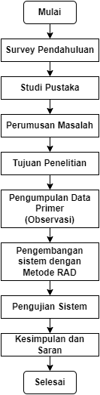
Gambar 3. 1 Metode Penelitian

Metode Pengembangan Sistem
Pada tahap pengembangan sistem menggunakan Model Rapid Application Development (RAD). Alasan menggunakan metode RAD yaitu untuk mendapatkan suatu desain yang dapat diterima oleh user karena adanya keterlibatan antara pengembang dan user sehingga dapat dikembangkan dengan mudah, memberikan batasan-batasan pada suatu sistem supaya tidak mengalami perubahan dan untuk menghemat waktu serta memungkinkan bisa menghemat biaya serta menghasilkan sistem yang berkualitas. RAD memiliki beberapa fase dalam melakukan pengembangan sistem, maka fase-fase yang dilakukan peneliti seperti berikut ini :
- Perencanaan Kebutuhan.
Fase ini merupakan fase awal dalam pengembangan sistem, dimana mengidentifikasi masalah dan mengumpulkan data dari pengguna atau pemangku kepentingan pengguna, dimana itu dibutuhkan dengan tujuan untuk mengetahui komponen apa saja pada sistem yang sedang berjalan, dapat berupa hardware, software, jaringan dan pemakai sistem sebagai level pengguna akhir sistem. Pada titik ini, Keterlibatan pihak terkait sangat penting dalam menentukan kebutuhan untuk mengembangkan suatu sistem. Langkah selanjutnya adalah mengumpulkan informasi yang dibutuhkan, pada fase ini peneliti melakukan beberapa hal yaitu :
- Mengoleksi pertanyaan seputar bimbingan sebelum ujian UTS dan UAS serta pertanyaan ketika bimbingan KRS.
- Melakukan analisa terhadap aplikasi chatbot yang telah ada sebelumnya.
- Mempelajari beberapa refrensi baik dari buku, jurnal, dokumentasi maupun internet tentang pengembangan chatbot.
- Desain Sistem.
Dalam fase desain sistem atau prototype, partisipasi pengguna sangat penting untuk mencapai tujuannya. Hal ini dikarenakan pada tahap ini proses desain dan proses perbaikan desain dilakukan berulang-ulang jika masih terdapat perbedaan antara desain dan pengguna. Persyaratan yang diidentifikasi pada langkah sebelumnya. Hasil dari langkah ini adalah spesifikasi perangkat lunak yang mencakup konfigurasi sistem secara keseluruhan, struktur data, dan struktur lainnya. (Husain, 2020) Desain sistem terdiri dari aktivitas desain yang mengarah pada spesifikasi sistem. Konsep desain antarmuka, proses, dan data dapat menjadi bagian dari desain sistem yang bertujuan untuk menciptakan spesifikasi sistem berbasis kebutuhan. Desain sistem melibatkan pembuatan paket perangkat lunak prototipe, database dalam format yang konsisten dengan perangkat lunak yang akan digunakan.
Dalam fase ini peneliti membuat sebuah desain prototype sebagai berikut :
- Merancang sistem dengan Unified Modelling Language (UML) dimana dalam UML tersebut memuat activity diagram, usecase diagram, dan class diagram.
- Merancang sebuah flowchart dari setiap proses yang terjadi di dalam aplikasi yang nantinya akan di implementasikan kedalam kode program.
- Membuat sebuah user interface ntuk mengimplementasikan hasil analisis yang akan dibuat kedalam sebuah aplikasi.
- Implementasi
Dalam tahapan ini menjelaskan alur yang nantinya dilakukan dalam proses pembuatan Chatbot. Dari tahapan ini diharapkan penelitian ini dapat selesai dengan baik dan sesuai dengan saran yang diharapkan. Tahapan proses pembuatan Chatbot pada penelitian ini dapat dilihat dalam Gambar 3.1 dibawah ini :
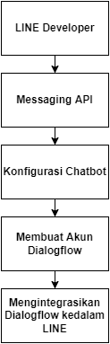
Gambar 3. 2 Tahapan Proses Pembuatan Chatbot

- Pengujian
Menurut (Pressman, 2011) tahap pengujian ini dilakukan untuk melihat batas kelayakan suatu multimedia yang dibuat dengan harapan bahwa telah mencapai tujuan yang dibutuhkan. Tujuan dari pengujian diperlukan untuk menentukan keberhasilan suatu sistem dan melakukan perbaikan jika masih ada kesalahan. Metode pengujian yang akan dilakukan dengan dua cara berikut:
- Alpha test
Pengujian Alpha merupakan sebuah proses simulasi atau pengujian operasional yang dilakukan oleh pengguna yang berpotensi. Pengujian ini masih dalam pengawasan pengembang. Pengujian Alpha dilakukan sebagai pengujian awal untuk kelayakan secara teknis sebelum diserahkan kepada penguji Beta.
- Beta Test
Pengujian beta dilakukan kepada satu atau lebih dari calon pengguna akhir. Berbeda dengan pengujian Alpha, pada pengujian Beta dilakukan langsung kepada calon pengguna dan tanpa didampingi oleh tim ahli atau disebut dengan “live”. Calon pengguna melakukan dokumentasi saat pengujian dilakukan, hal ini bermaksud untuk menemukan permasalahan-permasalahan yang terjadi saat pengujian. Jika ditemukan masalah, calon pengguna akan melaporkan kepada pengembang dan kemudian akan dilakukan perbaikan.

Bab 4

Hasil dan Pembahasan

Perencanaan syarat-syarat (Requirment Planning)
Pada proses pembuatan Chatbot Dosen Pembimbing terdapat beberapa tahapan analisis sebagai berikut:
- Analisis Kebutuhan user
Analisis kebutuhan user dilakukan untuk mengidentifikasi kebutuhan yang diperlukan oleh user untuk membangun aplikasi. Kebutuhan user dari Chatbot Dosen Pembimbing yaitu user dapat menjawab setiap pertanyaan mahasiswa mengenai bimbingan KRS, UAS dan UTS.
- Analisis kebutuhan Sistem
Tahapan Analisis kebutuhan sistem dilakukan untuk mengidentifikasikan kebutuhan dalam membangun suatu aplikasi. pesifikasi ini juga meliputi elemen atau komponen – komponen apa saja yang dibutuhkan untuk sistem yang akan dibangun sampai dengan sistem tersebut diimplementasikan.
- Perangkat keras yang diperlukan
    - Handphone android versi 6.0 (marshmallow) dan IOS
    - Laptop cor i3, RAM Gb, SSD 500Gb
- Software yang diperlukan
    - Chatbot dijalankan dengan aplikasi LINE versi 9.10 1 hingga versi terbaru.
- Analisis kebutuhan data
Analisis kebutuhan data dilakukan untuk mengidentifikasi kebutuhan data yang dibutuhkan untuk membangun aplikasi. Kebutuhan data dari Chatbot Dosen Pembimbing yaitu berupa data pertanyaan yang sering ditanyakan mahasiswa dan data jawaban dari pertanyaan mahasiswa yang diperoleh dari TU fakultas.

Proses Design (Design Workshop)
Berdasarkan analisis kebutuhan user dan sistem yang telah dilakukan, maka selanjutnya masuk ke tahap kedua dari metode Rapid Application Development yaitu proses desain atau Design Workshop yang dapat dijelaskan sebagai berikut :
- Diagram Use Case
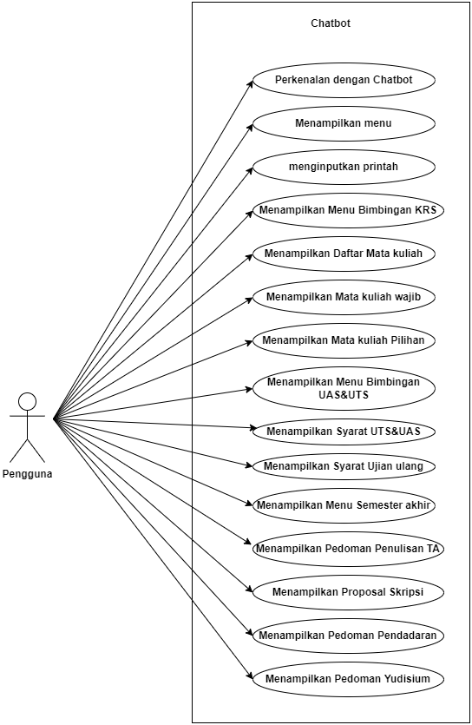
Gambar 4. 1 Use case pengguna

Gambar 4.1 menunjukkan beberapa hal yang dapat dilakukan user. Beberapa Kegiatan yang dapat dilakukan user yaitu perkenalan dengan chatbot, menampilan menu topik, Menginputkan perintah, menampilkan menu bimbingan KRS dan beberapa kegiatan aktor lainnya.

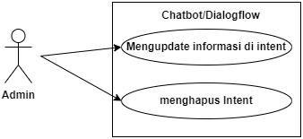
Gambar 4. 2 use case Admin

Diagram use case Admin menunjukkan kegiatan aktor atau aktifitas terhadap sistem, dalam hal ini aktifitas Chatbot dapat melakukan melayani permintaan (request) pengguna dan menampilkan permintaan (request) pengguna. Diagram use case Chatbot dapat dilihat pada Gambar 4.2.

- Activity diagram
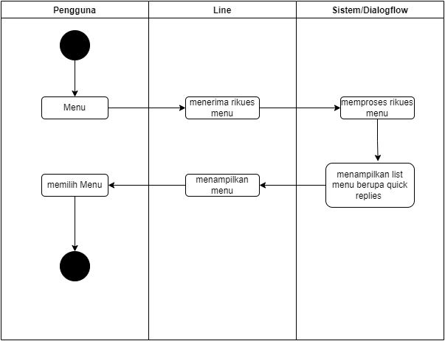
Gambar 4. 3 Diagram activity Menampilkan Menu

Gambar 4.3 menunjukkan bahwa pada saat user membuka chatbot maka sistem akan menampilkan chat berupa menu topik yang bisa dipilih oleh user.

- Alur kerja Platform Dialogflow
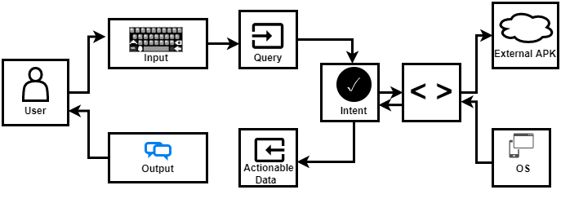
Gambar 4. 4 Alur Kerja Platform Dialogflow

Pada gambar 4.4 diatas merupakan gambaran umum mengenai alur kerja didalam platform Dialogflow. Pertama-tama diawali dari User yang memberikan permintaan berupa teks kedalam platform Dialogflow, selanjutnya query tadi akan diolah di dalam intents untuk memetakan permintaan tersebut dan menentukan tindakan apa yang harus dilakukan. Selanjutnya jika terdapat informasi tambahan yang akan diberikan sebagai respon, Dialogflow akan mengirimkan fulfillment, ini akan mendapatkan informasi dari sumber daya luar, lalu pengguna akan mendapatkan jawaban atas pertanyaan tersebut.
Pada tahap awal developer akan membangun sebuah Agent yang nantinya digunakan sebagai modul. End-user atau user ini yang akan menggunakan layanan chatbot yang sudah terintegrasi dengan platform Dialogflow akan menanyakan sesuatu. Permintaan dari end-user ini akan diarahkan kedalam Agent yang telah dibuat oleh pengembang. Di dalam Agent atau modul inilah permintaan yang masuk akan ditangani. Agar agent dapat memahami maksud dari permintaan yang dikirim, Agent harus memiliki beberapa contoh terkait dengan pertanyaan tersebut. Oleh karena itu pengembang harus terlebih dahulu menentukan kesamaan pertanyaan yang akan memiliki kesamaan dengan pertanyaan yang dikim end-user kedalam sebuah intent. Semakin banyak variasi pertanyaan yang di definisikan maka akan sangat membantu sistem dalam menentukan jawaban yang tepat untuk dikirimkan sebagai jawaban pertanyaan.

Implementasi
Tahap ini adalah proses mengembangkan desain suatu prototype yang sudah disetujui menjadi sebuah aplikasi. Aplikasi chatbot ini dibuat menggunakan Dialogflow sebagai platform penyedia layanan NLP (Natural Language Processing) dan nantinya akan diintegrasikan pada aplikasi LINE.

- LINE Developers
Dalam tahapan awal pembuatan Chatbot yaitu dengan membuka website resmi yang telah disediakan oleh LINE yang dikhususkan untuk para pengembang (developer) untuk mengembangkan bisnis dan juga sebuah bot. pada tahapan in selanjutnya pengembang memilih fitur Messaging API sebagai interface yang dipilih dalam pengembangan chatbot.
.
- Konfigurasi Chatbot
Pada tahapan dilakukan pembuatan Provider atau Channel baru dimana nantinya mengisi data-data yang diperlukan untuk meregistrasikan akun bot serta melakukan beberapa konfigurasi pada akun bot yang akan dibuat. Data-data yang nantinya masukkan antara lain seperti nama bot, kategori, email, plan dan lain-lain. Selanjutnya setelah pembuatan akun selesai nantinya perlu dilakukan beberapa konfigurasi dengan mengaktifkan (enabled) beberapa fitur seperti Use Webhook, Auto-reply message, Greeting message dll. Fitur-fitur tersebut harus diaktifkan agar chatbot dapat menjawab pertanyaan pengguna.

- Membuat Akun Dialogflow
Pada tahapan ini selanjutnya membuat akun untuk chatbot mengerti apa yang akan ditanyakan pengguna. Dialogflow sendiri nantinya memberikan layanan NLU (Natural Language Understanding) dan NLP (Natural Language Processing) bagi para pengembang untuk nantinya membuat sebuah kecerdasan buatan (Artifical Intelligent) untuk membuat sebuah chatbot yang nantinya dapat diintegrasikan dengan Application Programming Interface (API) LINE.
- Mengintegrasikan Dialogflow Kedalam LINE
Pada tahap ini setelah pembuatan channel bot dan Dialogflow telah dilakukan, kemudian tahap terakhirnya yakni mengintegrasikan kedua platform ini agar dapat berjalan sesuai seperti yang diinginkan. Adapun cara mengintegrasikannya yaitu pada menu halaman Dialogflow terdapat menu “Integration”, pilih menu tersebut lalu pilih menu platform yang akan diintegrasikan dengan Dialogflow yakni LINE. Setelah memilih LINE kemudian akan muncul halaman konfigurasi seperti gambar 4.5, selanjutnya tinggal masukkan channel ID, Channel Secret, Channel Access Token, dan Webhook URL kedalam dialogflow, setelah itu klik icon start.
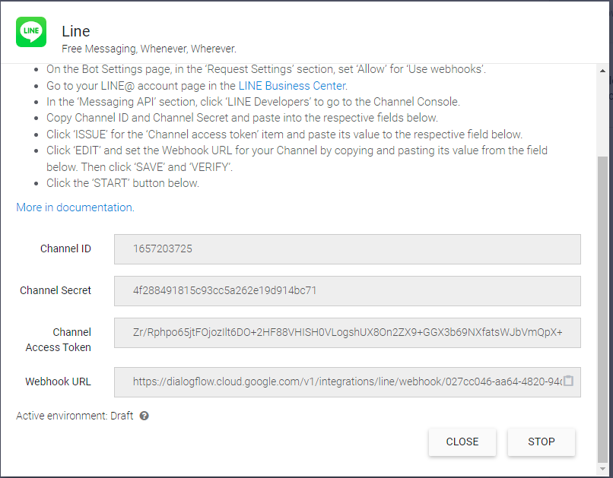
Gambar 4. 5 Halaman Konfigurasi Channel ID LINE

Channel ID dan lain lain tersebut ditunjukan pada Gambar 4.5 diatas didapat pada bagian Channel Setting yang didapat pada Channel bot yang telah dibuat sebelumnya.
- Pembuatan Intens
Proses pembuatan intens merupakan proses utama dalam langkah pembuatan chatbot ini, intens sendiri merupakan “intensi” yang dibuat berdasarkan pertanyaan yang dikirimkan oleh pengguna dimana nantinya chatbot akan memetakan tindakan serta respon apa yang nantinya akan diberikan. Pada tabel 4.1 Berikut ini merupakan daftar intent dan responsenya.
Tabel 4. 1 Daftar Intent dan Response
NO. | Intent | Response
1 | Menu | Menampilkan Quick Replies yang berisi menu pilihan topik bimbingan, bimbingan krs, bimbingan UTS & UAS serta bimbingan semester akhir.
2 | BimbinganKRS | Menampilkan Quick Replies yang berisi menu pilihan Matakuliah, Cara pengisian KRS, Informasi SKS, dan Ulang Matkul.
3 | Matakuliah | Menampilkan Quick Replies yang berisi menu pilihan berupa daftar Matakuliah, Matakuliah wajib, dan matakuliah pilihan.
4 | DaftarMatakuliah | Menampilkan Custom Payload yang berisi source code untuk menampilkan gambar dan link dokumen daftar kuliah.
5 | MatakuliahWajib | Menampilkan Custom Payload yang berisi source code untuk menampilkan gambar dan link dokumen daftar kuliah wajib.
6 | MatakuliahPilihan | Menampilkan Custom Payload yang berisi source code untuk menampilkan gambar dan link dokumen daftar kuliah Pilihan.
7 | PengisianKRS | Menampilkan Custom Payload yang berisi source code untuk menampilkan video cara  pengisian KRS
8 | InformasiSKS | Menampilkan response yang berisikan sebuah gambar untuk menampilan informasi jumlah SKS yang harus diambil mahasiswa.
9 | UlangMatakuliah | Menampilkan Custom Payload yang berisi source code untuk menampilkan tampilan gambar dan link file yang bisa dibuka pengguna yang isinya berupa tatacara mengulang matakuliah
10 | UAS&UTS | Menampilkan Quick Replies yang berisi menu pilihan topik berupa Syarat UTS dan UAS serta Ujian Ulang
11 | SyaratUas&Uts | Menampilkan Custom payload yang berisikan Source code untuk menampilkan gambar dan link file pdf syarat untuk mengikuti UAS dan UTS.
12 | UjianUlang | Menampilkan Custom Payload yang berisikan source code tampilan informasi berupa gambar dan link yang bisa diakses pengguna.
13 | SemesterAkhir | Menampilkan Quick Replies yang berisikan beberapa pilihan topik yang bisa dipilih pengguna sesuai kebutuhannya.
14 | PedomanPenulisan | Menampilkan Custom Payload dimana isinya menurpakan source code untuk menampilkan tampilan gambar dan link yang bisa di akses untuk mendownload pedoman penulisan.
15 | ProposalSkripsi | Custom Payload yang berisi source code untuk menampilkan informasi berupa gambar dan link informasi terkait seminar proposal.
16 | Pendadaran | Custom Payload yang berisikan source code yang nantinya akan menampilan gambar dan link yang akan menyediakan informasi mengenai syarat untuk mengikuti pendadaran.

Pada gambar 4.6, gambar 4.7, gambar 4.8, dan gambar 4.9 berikut ini merupakan alur dari intent yang dibuat pada Chatbot ini.
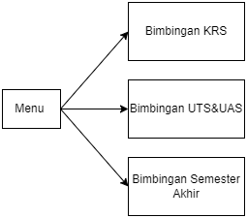
Gambar 4. 6 Intent dan Responses Menu
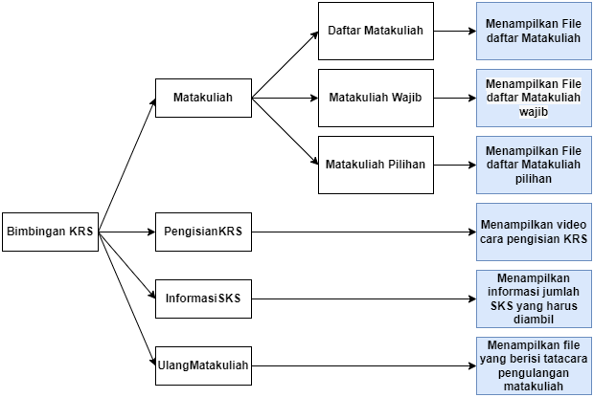
Gambar 4. 7 Alur Intent BimbinganKRS

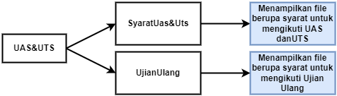
Gambar 4. 8 Alur Intent Uas&Uts

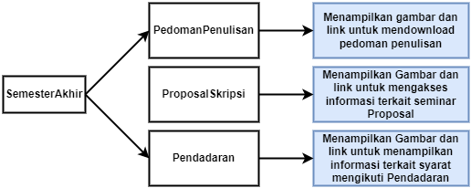
Gambar 4. 9 Alur Intent SemesterAkhir

Setelah mengetahui alur Intent selanjutnya adalah tahap Pembuatan Intent dan juga responnya, dimana pembuatannya sendiri melalui dialogflow, berikut ini merupakan contoh pembuatan intent Mulai dan juga Intent DaftarMataKuliah, intent ini berfungsi untuk menampilkan menu utama pada Chatbot Dosen Pembimbng ini. Ketika pengguna menuliskan “Start” maka intent ini akan memberikan List Menu yang dapat dipilih oleh pengguna. Intent MenuList ini mempunyai beberapa intent followup serta memiliki 30 untuk masa berlaku Lifespan. Lifespan berarti berapa banyak context pada intent tersebut berlaku (dapat dipanggil/digunakan). Training phrases pada intent ini adalah “Menu”. Training phrase diinputkan berdasarkan kata-kata yang mungkin nantinya akan digunakan oleh pengguna dalam berinteraksi dimana pada intent ini diberikan Training Phrases “Menu”, “Start”, “Mulai” sdb chatbot akan tetap mengerti apa yang dimaksud dari pengguna tersebut.
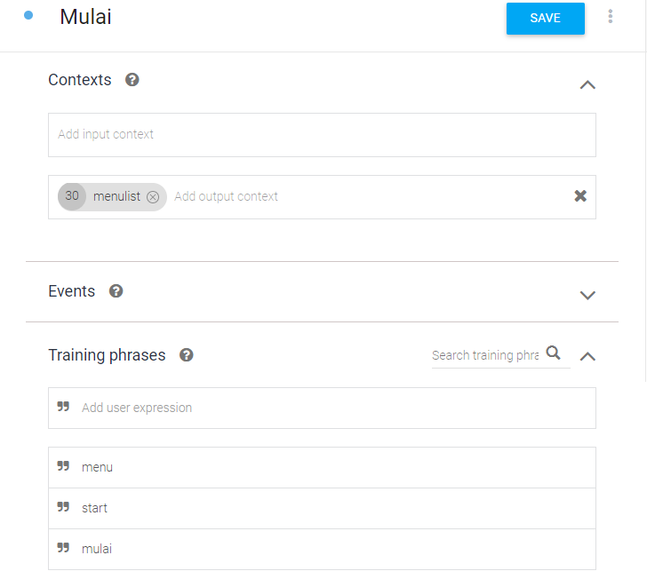
Gambar 4. 10 Intent Start

Gambar 4.11 menunjukan sebuah response yang diberikan atas intent MenuList. Pada response tersebut jawaban dari Chatbot yakni berupa quck replies yang diberikan pilihan-pilihan menu yang dapat dipilih oleh pengguna.
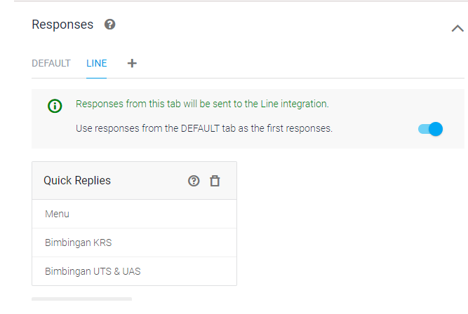
Gambar 4. 11 Response Intent MenuList

Gambar 4.11 merupakan proses perbaikan sebelum dan sesudah perbaikan. Sebelum perbaikan seperti pada Gambar 4.8 Response intent Start hanya berisi Bimbingan KRS dan Bimbingan UAS & UTS saja. Setelah perbaikan seperti pada Gambar 4.12 user memberikan perbaikan yaitu berupa quick replies Tugas Akhir.
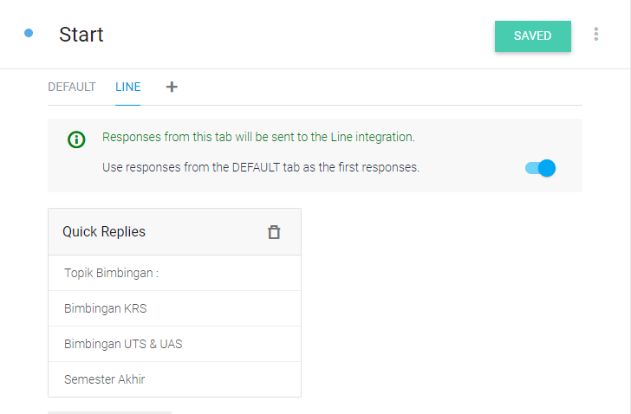
Gambar 4. 12 Perbaikan Intent Start

Gambar 4.13 berikut ini merupakan hasil dari percobaan terhadap intent Start.
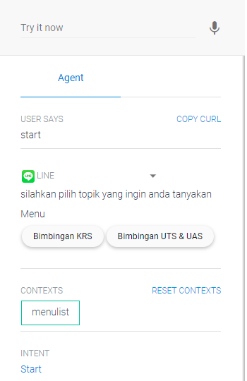

Gambar 4. 13 Hasil Percobaan Intent Start.

Intent DaftarMatakuliah, Intent ini merupakan followup dari intent Matakuliah yang didalamnya terdapat response berupa custom payload yang berisikan link file daftar matakuliah oleh pengguna. Pembuatan intent DaftarMatakuliah ini dapat dilihat pada gambar 4.14.
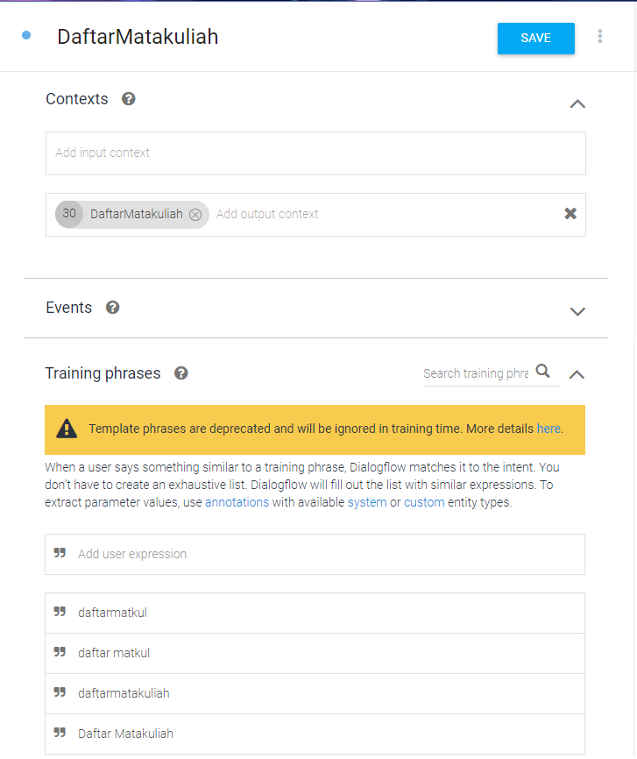

Gambar 4. 14 Intent DaaftarMatakuliah

berikut ini merupakan response dari intent DaftarMatakuliah. Pada response tersebut terdapat custom payload yang berisi source code untuk menampilkan gambar dan link dokumen daftar kuliah.
{
"line": {
"template": {
"type": "buttons",
"title": "Daftar Matakuliah ",
"thumbnailImageUrl": "https://faperta.unpad.ac.id/images/profil/mata-kuliah-2.jpg",
"text": "Untuk PSI & SBTI",
"actions": [
{
"uri": "https://drive.google.com/file/d/1ptNUyUye_kgQL4KuYyCC_rLxosDkH7Xv/view?usp=sharing",
"type": "uri",
"label": "Klik disini"
}
]
},
"type": "template",
"altText": "this is a buttons template"
}
}

Gambar 4.15 berikut ini adalah hasil dari percobaan terhadap Intent DaftarMatakuliah
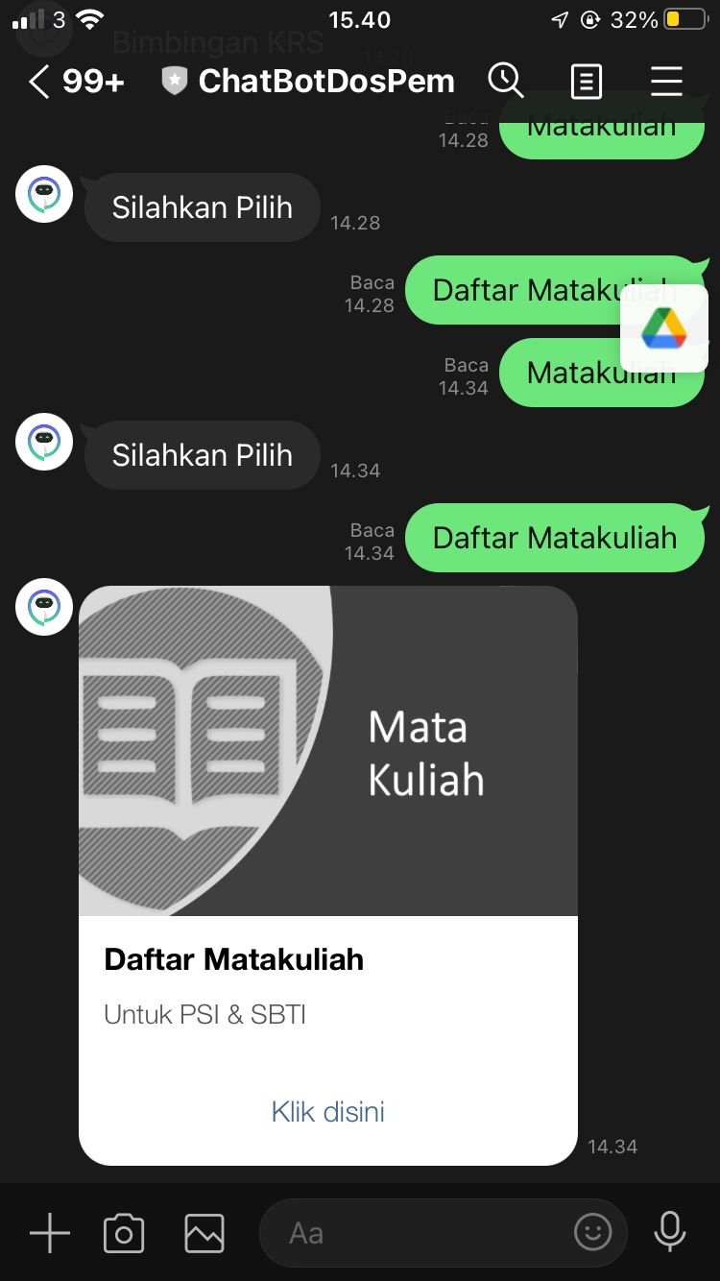

Gambar 4. 15 Hasil Percobaan Intent DaftarMatakuliah

- Interface Line
Interface Chatbot merupakan tampilan antarmuka yang akan user gunakan dalam berinteraksi dengan Chatbot, dimana pada penelitian ini interface yang digunakan adalah platform LINE. Interface Chatbot dibagi menjadi 2 tahapan, yaitu Perancangan dan Tampilan. Proses perancangan interface Chatbot dilakukan di LINE Manager. LINE Manager merupakan akun admin yang digunakan oleh pengembang untuk melakukan manajemen terhadap Chatbot. Adapun perancangan atau setting yang dilakukan pada LINE Manager antara lain adalah Pengaturan dasar akun Chatbot, Perpesanan, Posting ke Timeline, dan Membuat Rich Content

Basic Account Setting
Pengaturan Dasar atau Bassic Account Setting merupakan halaman pada Line Developers yang digunakan untuk mengatur hal-hal dasar pada chatbot, seperti foto profil, nama akun Chatbot, Status, QR code serta tombol untuk menambahkan Chatbot sebagai teman. Pengaturan dasar akun dapat dilihat pada gambar 4.12.
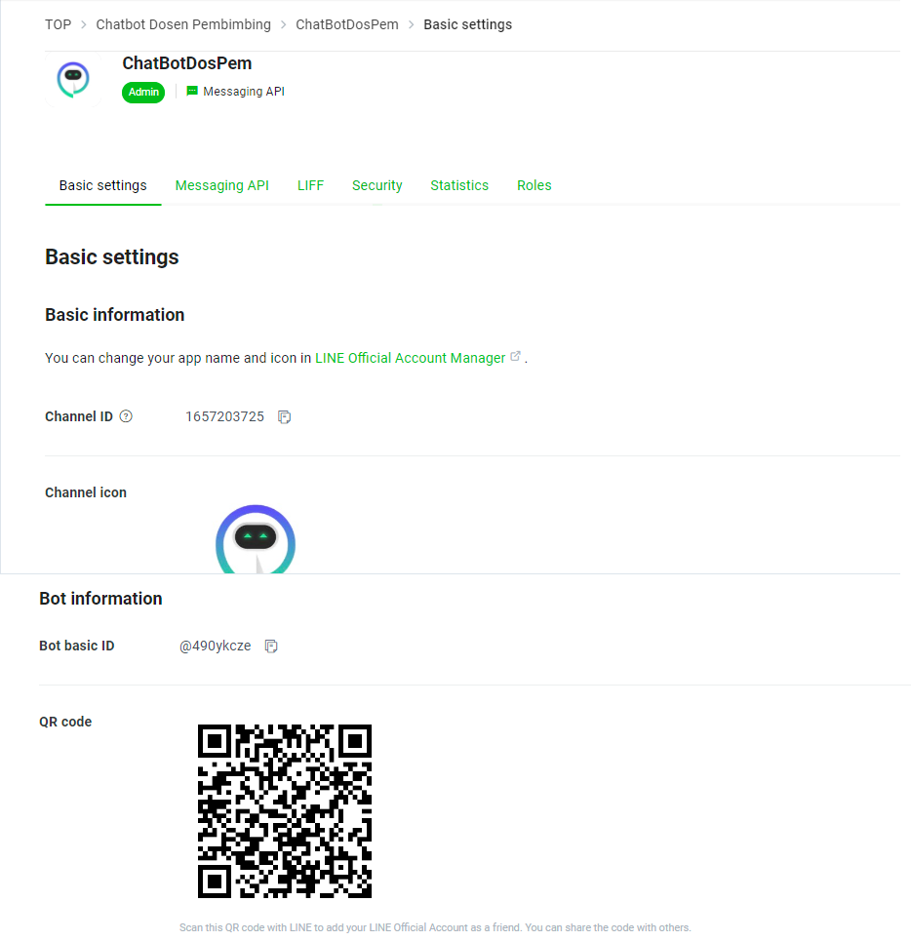
Gambar 4. 16 Basic Account Setting

Message
Message atau perpesanan pada bagian ini Chatbot menggunakan fitur Greeting Message. Greeting Message merupakan pesan salam kenal yang secara otomatis akan diberikan oleh Chatbot ketika pengguna pertama kali menambahkan Chatbot sebagai teman. Dapat dilihat pada gambar 4.13. Greeting Message yang akan diucapkan oleh chatbot adalah “Halo (user`s display name) Terima kasih telah menambahkan (Account name) sebagai teman Dapatkan beragam informasi Bimbingan Akademik melalui akun ini. Ketik `Mulai` untuk memulai percakapan ” (sticker).
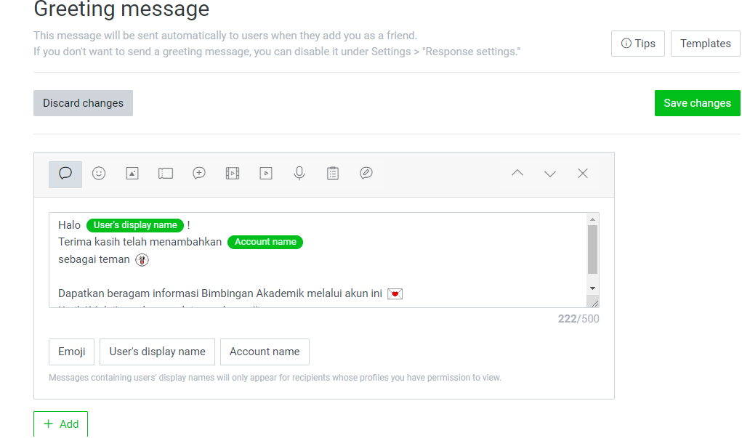
Gambar 4. 17 Greetting Message

Broadcast
Broadcast merupakan salah satu fitur yang disediakan LINE untuk Chatbot dapat lebih ekspresif dalam berinteraksi dengan teman/penggunanya. Broadcast ini dapat digunakan untuk menyebarkan informasi ke Timeline Chatbot guna memberitahukan informasi bagi user yang telah menambahkan Chatbot sebagai teman. Gambar 4.18. berikut menunjukkan contoh postingan Chatbot pada Timeline.
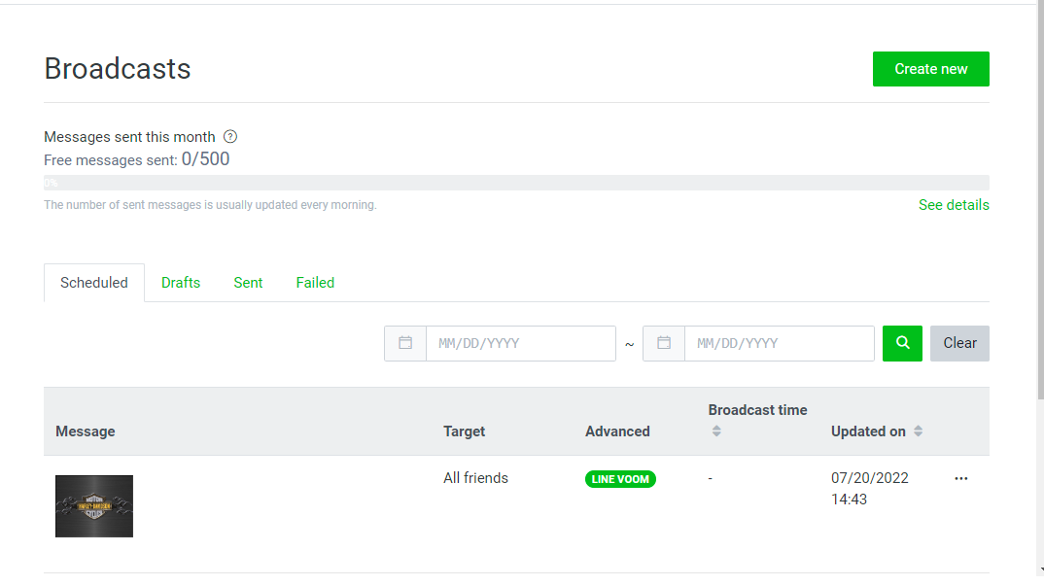
Gambar 4. 18 Broadcast

Rich Content
Create Rich Content digunakan dalam pembuatan Menu Pintasan yang ada pada bagian toolbar dari interface Chatbot. Menu Pintasan ini dirancang untuk mempermudah user dalam memberikan perintah. Dengan adanya Pintasan pada toolbar, user dapat hanya memilih salah satu menu toolbar yang dibutuhkan kemudian akan otomatis tertulis pada chat inputan permintaan atau akan di redirect (ke link sesuai menu toolbar yang dipilih), dengan ini user tidak perlu menulis secara manual perintah yang akan diberikan. Hasil perancangan Rich Content dapat dilihat pada Gambar 4.19.
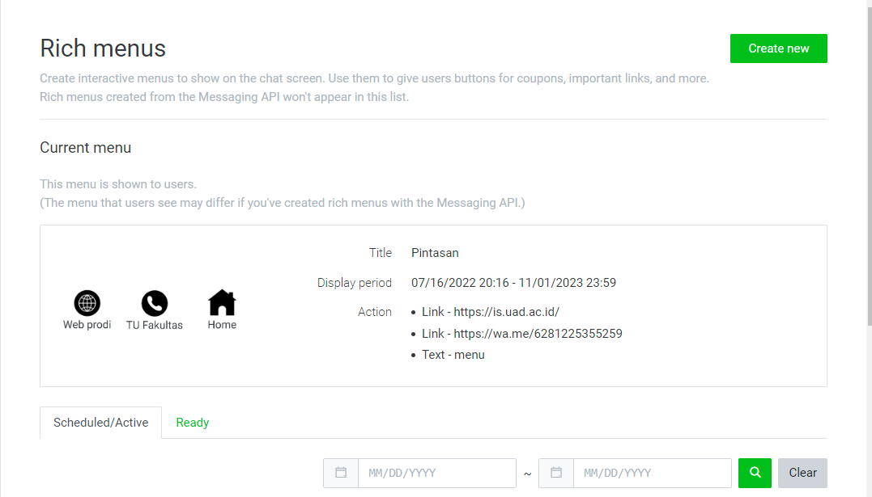
Gambar 4. 19 Rich Content

Pengujian
Pengujian sistem dilakukan apabila sistem telah selesai dibangun. Tujuan dari pengujian ini adalah untuk mengetahui apakah sistem dapat berjalan dengan baik dan layak untuk digunakan. Pengujian dilakukan dengan menggunakan 2 tahapan, yaitu Alpha Test dan Beta Test. Sistem dapat dikatakan baik apabila mendapatkan respon/tanggapan yang baik dari formulir yang diberikan kepada responden.

Alpha Test
Pengujian Alpha dilakukan ketika sistem masih dalam masa pengembangan. Hal ini dilakukan agar bertujuan agar semua hal perubahan yang bersifat teknis dapat langsung diketahui oleh pengembang. Responden selaku tester pada tahapan ini adalah pengguna yang paham secara teknis terhadap pemrograman. Apabila ada jawaban “Tidak” diberikan oleh tester maka sistem akan diperbaiki semua hingga jawaban menjadi “Ya”. Data tester pada tahapan ini dapat dilihat pada Tabel 4.2.

Tabel 4. 2 Data Tester Alpha Test
NO | Nma | Jabatan
1 | Ahmad Sufyan Tsauri | Android Developer
2 | Ahmad Nawiru Na`im | Mahasiswa

Setiap tester pengujian alpha akan menguji semua fitur/menu yang tersedia pada Chatbot. Tester pada pengujian alpha berjumlah 2 orang dan memberikan tanggapan “Ya” terhadap penilaian yang diajukan. Berdasarkan hasil pengujian alpha yang dilakukan, sistem dapat berjalan dengan baik dan sesuai dengan yang diharapkan. Hasil pengujian alpha dapat dilihat pada Tabel 4.3.
Tabel 4. 3 Tanggapan Pengujian Alpha Test
No | Pertanyaan | Jawaban
No | Pertanyaan | Ya | Tidak
1 | Apakah proses menambahkan Chatbot secara personal berjalan dengan baik? | 2
2 | Apakah Chatbot memberikan welcoming message ketika berhasil ditambahkan? | 2
3 | Apakah Chatbot dapat memberikan feedback terhadap perintah menampilkan menu? | 2
4 | Apakah menu yang tersedia pada Chatbot dapat berfungsi dengan baik? | 2
5 | Apakah Chatbot dapat memberikan feedback Rich Responses berupa Image? | 2
6 | Apakah Chatbot dapat memberikan feedback Rich Responses berupa Quick Reply? | 2
7 | Apakah Chatbot dapat memberikan feedback yang sesuai dengan menu yang dipilih user? | 2
8 | Apakah Chatbot dapat memberikan feedback ketika pengguna | 2
9 | apakah pengguna bisa membuka tautan yang diberikan oleh Chatbot | 2
10 | Apakah pengguna bisa membuka tautan pada pintasan yang diberikan oleh Chatbot | 2

Berdasarkan data diatas, persentase penilaian terhadap Chatbot yaitu : Ya = 10/10 x 100% = 100%, Tidak = 0/0 x 100% = 0%. Hasil persentase pengujian alpha test tersebut dapat disimpulkan bahwa sistem pada Chatbot sudah sesuai dan berjalan dengan baik.

Beta Test
Pengujian Beta dilakukan oleh pengguna akhir yang nantinya akan menggunakan chatbot ini. Pada tahapan ini pengujian dilakukan oleh 2 level. Level pertama adalah admin dan level kedua adalah pengguna umum. Pengujian ini nantinya akan dilakukan oleh pengguna yang memiliki aplikasi LINE dan telah menambahkan Chatbot sebagai teman. Pengujian dilakukan untuk memastikan masing-masing fitur/menu yang ada pada Chatbot dapat berjalan dengan baik. Daftar tester pengujian beta dapat dilihat pada Tabel 4.3. setiap tester akan menguji Chatbot berdasarkan level masing-masing. Bobot penilaian pada setiap jawaban penguji akan diterapkan pada skala likert. Penilaian tersebut berupa pertanyaan positif, yakni sebagai berikut :
- Skor 1 Sangat (tidak setuju/buruk/kurang sekali)
- Skor 2 Tidak (setuju/baik) atau kurang
- Skor 3 Netral atau Cukup
- Skor 4 Setuju (Baik/Suka)
- Skor 5 Sangat (Setuju/Baik)
Rumus yang digunakan untuk menghitung persentase hasil tanggapan pengujian adalah sebagai berikut :
Total Skor = Jumlah Jawaban Tanggapan x Skor Tanggapan
Jika hasil sudah ditemukan, langkah selanjutnya adalah pencarian interpretasi skor perhitungan. Hasil interpretasi dapat dilakukan dengan menghitung skor tertinggi (X) dan skor terendah (Y) untuk item penilaian dengan rumus sebagai berikut :
Total pertanyaan = Jumlah pertanyaan x Jumlah tester
Y = Skor tertinggi likert x Total pertanyaan
Rumus Indeks % = Total Skor/Y x 100
Langkah yang dilakukan untuk mengetahui interval penilaian berdasarkan persentase perlu dilakukan perhitungan interval terlebih dahulu dengan rumus sebagai berikut :
I = 100/Jumlah Skor (Likert)
Maka, I = 100/5 = 20
Hasil (I) = 20
Berdasarkan hasil perhitungan interval, kriteria interpretasi skor yang didapat adalah sebagai berikut :

Tabel 4. 4 Kriteria Interpretasi Skor
NO | Angka | Keterangan
1 | 0% - 19,9% | Sangat (tidak setuju/buruk/kurang sekali)
2 | 20% - 39,9% | Tidak Setuju/kurang baik
3 | 40% - 59,9% | Netral/Cukup
4 | 60% - 79,9% | Setuju/Baik
5 | 80% - 100% | Sangat Setuju

Tabel 4. 5 Data Tester Pengujian Beta
No. | Nama | Jabatan | level
1 | Rosita | SE prodi Sistem Informasi | Admin
2 | Irsyad Faiz K | Staff Tendik | Admin
3 | Johan efendi | Mahasiswa prodi Sistem Informasi | Pengguna
4 | Dela Hanafia | Mahasiswa prodi Sistem Informasi | Pengguna
5 | Retno Ayu Wulandari | Mahasiswa prodi Sistem Informasi | Pengguna
6 | Raihan Widiatama | Mahasiswa prodi Sistem Informasi | Pengguna
7 | Anjen Tyas Kumala Dewi | Mahasiswa prodi Sistem Informasi | Pengguna
8 | Ade Ilma Hasanah | Mahasiswa prodi Sistem Informasi | Pengguna
9 | Yanuar Imam Prakoso | Mahasiswa prodi Sistem Informasi | Pengguna
10 | Jihan vera | Mahasiswa prodi Sistem Informasi | Pengguna
11 | Devaldi Caliesta Octadiani | Mahasiswa prodi Sistem Informasi | Pengguna
12 | Gesid ardianto | Mahasiswa prodi Sistem Informasi | Pengguna

Pengujian ini disajikan dalam bentuk butir-butir pertanyaan, kemudian tester memberikan jawaban dalam bentuk pilihan yang sudah disediakan. Pilihan jawaban tersebut seperti : SS (Sangat Setuju), S (Setuju), RR (Cukup/Netral), TS (Tidak Setuju), dan STS (Sangat Tidak Setuju). Hasil Persentase SS dan S yang semakin besar, maka menunjukkan bahwa Chatbot layak dan dapat digunakan oleh Admin dan Pengguna Umum. Namun sebaliknya, jika hasil persentase SS dan S semakin rendah maka sistem belum layak untuk digunakan.
Hasil tanggapan pengujian beta adalah sebagai berikut :
- Level Admin Pada level admin terdapat 9 jenis pertanyaan yang diajukan kepada tester. Dilakukan pengujian terhadap seorang Admin yang dapat memberikan penilaian terhadap sistem yang sudah berjalan. Hasil pengujian beta pada level Admin dapat dilihat pada Tabel 4.6
Tabel 4. 6 Hasil pengujian Beta Level Admin
NO | Pernyataan | Pilihan
NO | Pernyataan | SS | S | RR | TS | STS
1 | Tata letak tampilan Chatbot menarik dan memudahkan akses ke fitur-fitur yang disediakan |  | 2
2 | Fitur-fitur yang tersedia mudah untuk dipahami |  | 2
3 | Proses untuk memberikan perintah menampilkan menu dapat dilakukan dengan cepat dan mudah |  | 2
4 | Proses perkenalan dengan Chatbot dapat dilakukan dengan mudah dan benar | 1 | 1
5 | Menu dapat dipahami |  | 2
6 | Proses untuk memberikan pertanyaan dapat dilakukan dengan mudah | 1 | 1
7 | Informasi yang diberikan dapat tersampaikan dengan benar | 1 | 1
8 | Jawaban atau feedback yang diberikan sudah benar dan sesuai | 1 | 1
9 | Proses untuk menampilkan contact person sudah berjalan dengan baik dan benar |  | 2

Tabel hasil pengujian beta pada level Admin, dapat diketahui : ΣTester = 1 orang, ΣPernyataan = 9 pernyataan, ΣSS = 4 poin, ΣS = 3 poin, ΣRR = 1 poin, ΣTR = 0 poin, ΣSTS = 0 poin.
Perhitungan persentase hasil tanggapan pengujian beta level Admin adalah sebagai berikut:
Total pernyataan = 9 pernyataan x 2 tester
= 18 pernyataan
Total skor = ( 4 x 5 ) + ( 14 x 4)
= 20 + 56
= 76
Y (Skor tertinggi) = 5 x 18
= 90
Persentase = Total skor / Y x 100 %
= 76 / 90 x 100%
= 84.4 %
Hasil presentasi 84.4 % berada dalam kategori “Sangat (Setuju/Baik/Suka)”
- Level Pengujian Pengguna
Hasil tanggapan dari pengujian beta test level pengguna dapat dilihat pada tabel 4.7
Tabel 4. 7 Hasil Pengujian Beta tes Pengguna
No | pertanyaan | jawaban
No | pertanyaan | SS | S | RR | TS | STS
1 | Tata letak tampilan Chatbot menarik dan memudahkan akses ke fitur-fitur yang disediakan |  | 9 | 2
2 | Fitur-fitur yang tersedia mudah untuk dipahami | 3 | 6 | 2
3 | Chatbot membantu dalam menemukan informasi KRS | 3 | 6 | 2
4 | Proses perkenalan dengan Chatbot dapat dilakukan dengan mudah | 3 | 4 | 3
5 | Proses Untuk memberikan pertanyaan dapat dilakukan dengan mudah | 1 | 8 | 2
6 | Langkah untuk memberikan perintah menampilkan menu dapat dilakukan dengan cepat dan mudah | 3 | 7 | 1
7 | langkah untuk menampilkan menu Bimbingan KRS dan Bimbingan UTS/UAS dapat dilakukan dengan mudah dan benar |  | 9 | 2
8 | Proses untuk menampilkan menu Matakuliah dapat dilakukan dengan mudah dan benar | 4 | 5 | 2
9 | Langkah untuk menampilkan menu pedoman penulisan TA dapat dilakukan dengan cepat dan mudah | 2 | 5 | 4
10 | Langkah untuk menampilkan pintasan dapat dilakukan dengan cepat dan mudah | 2 | 8 | 1
11 | Fungsi pada pintasan dapat berfungsi semua dengan baik | 5 | 4 | 2

∑ Tester = 11 orang, ∑ Pertanyaan = 10, ∑ SS = 26 point, ∑ S = 71 point, ∑ RR = 23 point, ∑ TS = 0 point, ∑ STS = 0 point
Tabel 4.6 adalah data yang didapatkan dari pengujian dengan Level pengguna atau calon pembeli, perhitungan yang didapatkan adalah sebagai berikut :
Total pernyataanan = 11 pernyataan x 11 tester = 121 pernyataan
Total skor = (26 x 5) + (71 x 4) + (23 x 3)
= 160 + 284 + 69
= 513
Y (Skor tertinggi) = 5 x 121 = 605
Presentase = Total skor/Y x 100%
= 513/605x 100%
= 84,7%
Hasil persentase 84,7 % berada dalam kategori “Sangat (Setuju/Baik/Suka)” dan 15,2% berada dalam kategori “Tidak Setuju”

Pembahasan
Hasil pada pengujian dengan metode alpha test memiliki hasil 100% sangat setuju, beta test terhadap pengguna Admin dengan hasil persentase 90% sangat setuju, dan beta test terhadap pengguna umum 84,7% sangat setuju.
Dari hasil diatas maka bisa disimpulkan bahwa Chatbot Dosen Pembimbing menggunakan platform LINE dapat bermanfaat bagi pengguna. Kelebihan dan kekurangan pada Chatbot yang telah berjalan ini dapat diuraikan sebagai berikut. Kelebihan Chatbot adalah dapat memberikan jawaban berupa informasi kepada pengguna dengan cepat dan mudah melalui menu-menu yang tersedia pada Chatbot. Pengguna hanya perlu memilih menu yang telah tersedia sesuai dengan informasi yang ingin dicari. Sementara itu kelemahan pada Chatbot ini adalah Chatbot ini dapat digunakan pada satu platform saja yaitu LINE, selain itu percakapan hanya masih berupa pesan teks dan dokumen yang terjadi antara Chatbot dan pengguna, belum mampu untuk mengerti pesan berbentuk suara atau voice message.

Bab 5

Penutup

Kesimpulan
Berdasarkan hasil penelitian yang dilakukan saat pembuatan Chatbot Dosen Pembimbing Akademik Sistem Informasi Universitas Ahmad Dahlan dapat disimpulkan sebagai berikut :
- Chatbot Dosen Pembimbing Akademik Sistem Informasi telah berhasil dibangun menggunakan Dialogflow dan LINE sebagai antar muka dari Chatbot.
- Chatbot yang dibangun mampu memberikan informasi seputar KRS, UAS dan UTS.
- Berdasarkan hasil pengujian menggunakan metode Alpha Test menghasilkan 100% responden setuju bahwa sistem telah berjalan dengan Sangat Baik, dan Beta Test terhadap grup pengguna Admin menghasilkan jawaban berdasarkan metode likert Sangat Baik 90 %, dan Pengguna Umum dengan jawaban Sangat Baik yakni 84,7%, menunjukkan bahwa Chatbot Dosen Pembimbing Akademik Sistem Informasi layak dan dapat digunakan dengan baik.

Saran
- Sistem Chatbot dapat diterapkan pada platform pesan singkat lain, seperti Telegram, whatsapp, twitter dan facebook mesengger.
- Chatbot dapat dikembangkan lebih luas lagi, tidak hanya seputar bimbingan akademik KRS, UAS dan UTS saja melainkan mencakup informasi-informasi umum terkait akademik lainnya.
- Kemampuan Chatbot dalam berinteraksi dengan Pengguna dapat ditambah agar Pengguna dapat memberikan pertanyaan melalui pesan suara (voice message).

Daftar Acuan
Agrawal, A., & Sbharwal, N. (2020). congnitive virtual assistent.pdf.
Ananda Dwi, Imamah, F., Andre, Y. M., & Ardiansyah. (2018). Aplikasi Chatbot (Milki Bot) Yang Terintegrasi Dengan Web CMS Untuk Customer Service Pada UKM MINSU. Jurnal Cendikia, XVI, 100–106.
Anggraeni, E. Y., & Irviani, R. (2018). Sistem Informasi.Pdf.
Anwarulloh, T. P., Agustia, R. D., & Bandung, J. D. (2017). VIRTUAL PEMBELAJARAN FISIKA DI RUMAH MENGGUNAKAN Teknik Informatika – Universitas Komputer Indonesia. Elibrary.Unikom.Ac.Id.
Aprian, J., & Budi, A. (2020). PENERAPAN NATURAL LANGUAGE PROCESSING DALAM APLIKASI CHATBOT SEBAGAI MEDIA PENCARIAN INFORMASI DENGAN MENGGUNAKAN REACT ( STUDI KASUS : INSTITUT BISNIS DAN INFORMATIKA KWIK KIAN GIE ) Jurnal Informatika dan Bis.
Arulmangainayaki, V., Harini, M., Keerthiga, M., & Priya, M. D. (2020). Intelligent Chatbot for Medical Assistance in Rural Areas. International Journal of Innovative Technology and Exploring Engineering, 9(6), 24–31. https://doi.org/10.35940/ijitee.f3083.049620
Chanda Halim, & Hendri Prasetyo. (2018). Penerapan Artificial Intelligence dalam Computer Aided Instructure(CAI). Jurnal Sistem Cerdas, 1(1), 50–57. https://doi.org/10.37396/jsc.v1i1.6
Chandra, A. Y., Kurniawan, D., & Musa, R. (2020). Perancangan Chatbot Menggunakan Dialogflow Natural Language Processing (Studi Kasus: Sistem Pemesanan pada Coffee Shop). Jurnal Media Informatika Budidarma, 4(1), 208. https://doi.org/10.30865/mib.v4i1.1505
Enterprise, J. (2018). chatbot jualan online.pdf.
Fahrudin, T. M., & Taufiqi, A. M. (2021). Chat bot.pdf.
Gunawan, R., Taufik, I., Mulyana, E., Kurahman, O. T., Ramdhani, M. A., & Mahmud. (2019). Chatbot Application on Internet of Things (IoT) to Support Smart Urban Agriculture. Proceeding of 2019 5th International Conference on Wireless and Telematics, ICWT 2019, 3–8. https://doi.org/10.1109/ICWT47785.2019.8978223
Husain, S. M., Azhari, L., Taufiq, R., Rahma, A., Teknik, F., & Muhammadiyah, U. (2020). Rancang Bangun Aplikasi E-Library Fakultas Teknik. November, 64–72. http://jurnal.umt.ac.id/index.php/jika/article/view/3652
Kadir, A. (2014). Pengenalan sistem informasi edisi revisi. Yogyakarta: Andi, 2.No Title. Edisi Revisi, August. https://doi.org/10.13140/2.1.2637.6328
KENDALL, J. E., & KENNETH E. KENDALL. (n.d.). SYSTEMS ANALYSIS and DESIGN.
Laksana Utama, P. K. (2018). Bot Chat : Customer Relation dengan Teknologi Artificial Intelligence. Widya Duta: Jurnal Ilmiah Ilmu Agama Dan Ilmu Sosial Budaya, 13(2), 81. https://doi.org/10.25078/wd.v13i2.692
Muhammad, A. F., & Adila, F. (2021). Pengembangan Chatbot Percakapan Bahasa Inggris Menggunakan Dialogflow. JIPI (Jurnal Ilmiah Penelitian Dan Pembelajaran Informatika), 6(1), 25–37. https://doi.org/10.29100/jipi.v6i1.1821
Nurhayatunnufus, L., Terapan, F. I., Buah, T., Bandung, K., Barat, J., Ridha, M. P., Terapan, F. I., Batu, T. B., Barat, J., Maulid, H., Terapan, F. I., Batu, T. B., & Barat, J. (2020). Lappybot : Chatbot Application for Information on Selecting Laptop Using the Natural Language Processing ( Nlp ) Method. 6(2), 2586–2594.
RAaj. (2019). Raj (pp. 5–6).
Radhian, D., & Afrianto, I. (2019). PEMBANGUNAN APLIKASI CHATBOT SEBAGAI MEDIA Program Studi Teknik Informatika-Universitas Komputer Indonesia.
Roger S. Pressman. (2011). Rekayasa Perangkat Lunak. 6(2), 74–83.
Sarosa, M., Suyono, A., Kusumawardani, M., & Sari, Z. (2020). Implementasi Chatbot Pembelajaran Bahasa Inggris menggunakan Media Sosial. JEPIN (Jurnal Edukasi Dan Penelitian Informatika), 6(3), 317–322.
Stuart Russell, P. N. (2016). SUDI: A modern approach. In Pathology (Vol. 48). https://doi.org/10.1016/j.pathol.2015.12.053
William E. Lewis, G. V. (n.d.). Software Testing and Continuous Quality Improvement.

LAMPIRAN

Nama : Ahmad Sufyan
Status : Android Developer
Pengujian : Alpha Test
No | Pertanyaan | Jawaban
No | Pertanyaan | Ya | Tidak
1 | Apakah proses menambahkan Chatbot secara personal berjalan dengan baik? | √
2 | Apakah Chatbot memberikan welcoming message ketika berhasil ditambahkan? | √
3 | Apakah Chatbot dapat memberikan feedback terhadap perintah menampilkan menu? | √
4 | Apakah menu yang tersedia pada Chatbot dapat berfungsi dengan baik? | √
5 | Apakah Chatbot dapat memberikan feedback Rich Responses berupa Image? | √
6 | Apakah Chatbot dapat memberikan feedback Rich Responses berupa Quick Relpay? | √
7 | Apakah Chatbot dapat memberikan feedback yang sesuai dengan menu yang dipilih user? | √
8 | Apakah Chatbot dapat memberikan feedback custom payload berupa link | √
9 | Apakah pengguna bisa membuka tautan yang diberikan oleh Chatbot | √
10 | Apakah pengguna bisa membuka tautan pada pintasan yang diberikan oleh Chatbot | √

Yogyakarta 21 juli 2022

Ahmad Sufyan
Nama : Ahmad Nawirun Na`im
Status : Android Developer
Pengujian : Alpha Test
No | Pertanyaan | Jawaban
No | Pertanyaan | Ya | Tidak
1 | Apakah proses menambahkan Chatbot secara personal berjalan dengan baik? | √
2 | Apakah Chatbot memberikan welcoming message ketika berhasil ditambahkan? | √
3 | Apakah Chatbot dapat memberikan feedback terhadap perintah menampilkan menu? | √
4 | Apakah menu yang tersedia pada Chatbot dapat berfungsi dengan baik? | √
5 | Apakah Chatbot dapat memberikan feedback Rich Responses berupa Image? | √
6 | Apakah Chatbot dapat memberikan feedback Rich Responses berupa Quick Relpay? | √
7 | Apakah Chatbot dapat memberikan feedback yang sesuai dengan menu yang dipilih user? | √
8 | Apakah Chatbot dapat memberikan feedback custom payload berupa link | √
9 | Apakah pengguna bisa membuka tautan yang diberikan oleh Chatbot | √
10 | Apakah pengguna bisa membuka tautan pada pintasan yang diberikan oleh Chatbot | √

Yogyakarta 21 juli 2022

Ahmad Nawirun Na`im
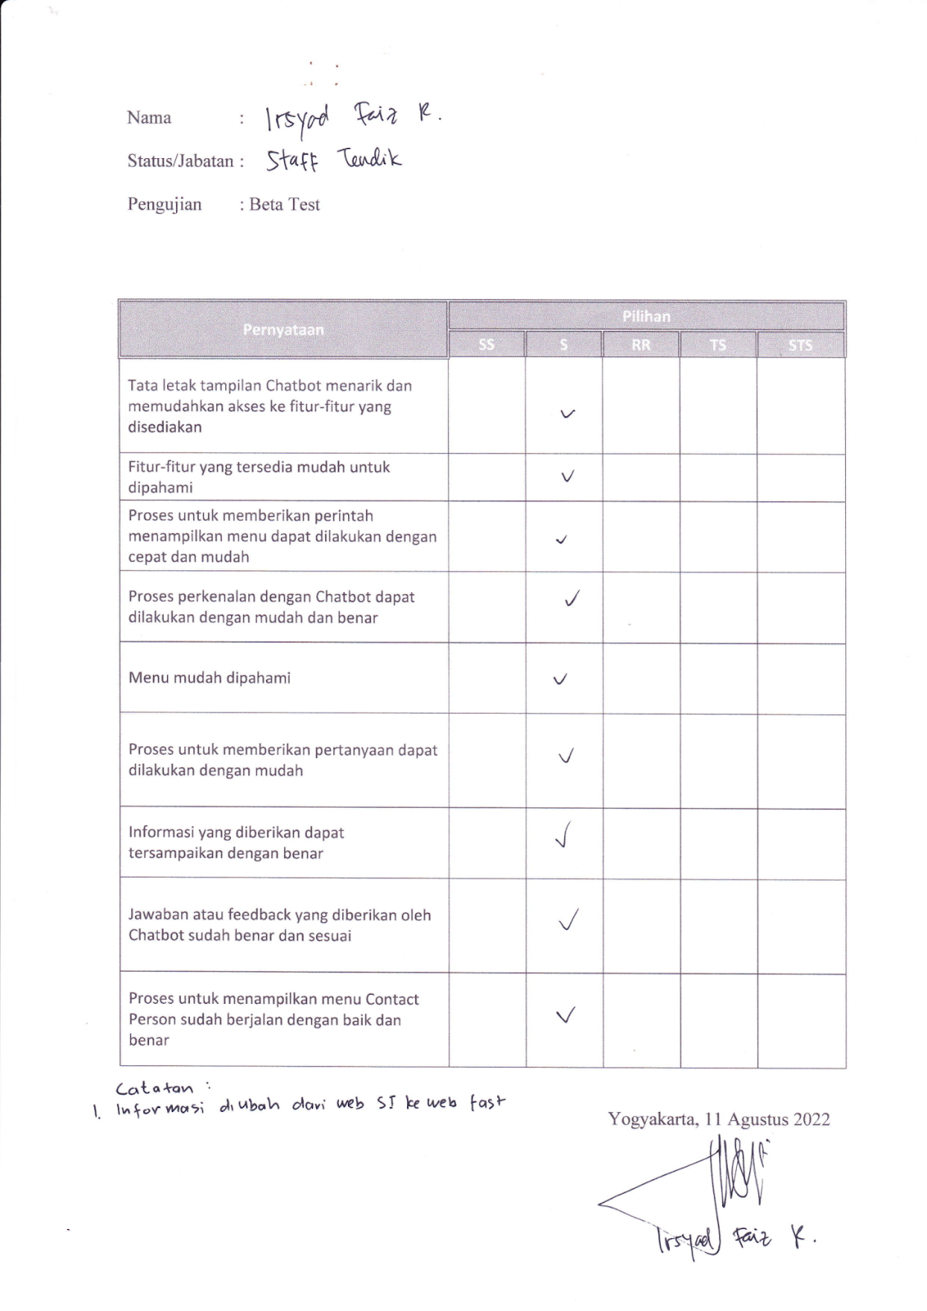
Kuesioner dengan responden Mahasiswa
